MỤC LỤC
DANH MỤC CÁC BẢNG iii
DANH MỤC CÁC HÌNH VẼ 4
DANH MỤC CÁC TỪ VÀ CÁC CHỮ VIẾT TẮT vi
CHƯƠNG I: THÔNG TIN CHUNG VỀ CƠ SỞ vi
1. Tên chủ cơ sở 2
2. Tên Cơ sở 2
3. Công suất, công nghệ, sản phẩm sản xuất của cơ sở: 3
4. Nguyên liệu, nhiên liệu, vật liệu, điện năng, hóa chất sử dụng, nguồn cung cấp điện, nước của cơ sở 6
CHƯƠNG II: SỰ PHÙ HỢP CỦA CƠ SỞ VỚI QUY HOẠCH, KHẢ NĂNG CHỊU TẢI CỦA MÔI TRƯỜNG 14
1. Sự phù hợp của cơ sở với quy hoạch bảo vệ môi trường quốc gia, quy hoạch tỉnh, phân vùng môi trường (nếu có): 16
2. Sự phù hợp của cơ sở đối với khả năng chịu tải của môi trường (nếu có): 16
CHƯƠNG III: KẾT QUẢ HOÀN THÀNH CÁC CÔNG TRÌNH, BIỆN PHÁP BẢO VỆ MÔI TRƯỜNG CỦA CƠ SỞ 19
1. Công trình, biện pháp thoát nước mưa, thu gom và xử lý nước thải 19
2. Công trình, biện pháp xử lý bụi, khí thải 19
3. Công trình, biện pháp lưu giữ, xử lý chất thải rắn thông thường: 21
4. Công trình, biện pháp lưu giữ, xử lý chất thải nguy hại: 28
5. Công trình, biện pháp giảm thiểu tiếng ồn, độ rung: 32
6. Phương án phòng ngừa, ứng phó sự cố môi trường trong quá trình vận hành thử nghiệm và khi dự án đi vào vận hành: 33
7. Các nội dung thay đổi so với quyết định phê duyệt kết quả thẩm định báo cáo đánh giá tác động môi trường: 38
CHƯƠNG IV: NỘI DUNG ĐỀ NGHỊ CẤP GIẤY PHÉP MÔI TRƯỜNG 42
1. Nội dung đề nghị cấp phép đối với nước thải: 42
2. Nội dung đề nghị cấp phép đối với khí thải: 43
3. Nội dung đề nghị cấp phép đối với tiếng ồn, độ rung: 44
CHƯƠNG V: KẾT QUẢ QUAN TRẮC MÔI TRƯỜNG CỦA CƠ SỞ 50
1. Kết quả quan trắc môi trường định kỳ đối với nước thải. 51
2. Kết quả quan trắc môi trường định kỳ đối với bụi, khí thải. 53
CHƯƠNG VI: CHƯƠNG TRÌNH QUAN TRẮC MÔI TRƯỜNG CỦA CƠ SỞ 56
1. Kế hoạch vận hành thử nghiệm công trình xử lý khí thải: 56
2. Chương trình quan trắc chất thải (tự động, liên tục và định kỳ) theo quy định của pháp luật:………………… 58
3. Kinh phí thực hiện quan trắc môi trường hằng năm. 60
CHƯƠNG VII: KẾT QUẢ KIỂM TRA, THANH TRA VỀ BẢO VỆ MÔI TRƯỜNG ĐỐI VỚI CƠ SỞ 61
CHƯƠNG VIII: CAM KẾT CỦA CHỦ CƠ SỞ 62

DANH MỤC CÁC BẢNG

Bảng 1. Công suất sản xuất của Cơ sở 3
Bảng 2. Nguyên vật liệu hoá chất sử dụng của cơsở 6
Bảng 3. Lượng nước sử dụng và lưu lượng nước thải 8
Bảng 4. Nhu cầu sử dụng nước tại Nhà máy 9
Bảng 5. Bảng tổng hợp lượng điện tiêu thụ 10
Bảng 6. Danh mục máy móc thiết bị phục vụ sản xuất 11
Bảng 7. Hạng mục công trình của Cơ sở 14
Bảng 8. Khối lượng chất thải nguy hại phát sinh 28
Bảng 9. Vị trí điểm quan trắc nước thải tại Nhà máy 51
Bảng 10. Kết quả chất lượng nước thải 52
Bảng 11. Vị trí điểm quan trắc khí thải 53
Bảng 12. Kết quả quan trắc khí thải 53
Bảng 13.Danh mục kế hoạch vận hành thử nghiệm công trình xử lý chất thải đã hoàn thành của cơ sở ………………………………………………………………………………….56
Bảng 14.Vị trí lấy mẫu khí thải 56
Bảng 15. Kế hoạch đo đạc, lấy và phân tích mẫu chất thải của từng công trình 57
Bảng 16.Tổng kinh phí dự toán cho quan trắc môi trường hàng năm 60

DANH MỤC CÁC HÌNH VẼ

Hình 1. Dây chuyền công nghệ sản xuất keo PU……………………………………4
Hình 2.Dây chuyền công nghệ sản xuất keo màu…………………………………...5
Hình 3.Sơ đồ khối minh hoạ bể tự hoại 3 ngăn có ngăn lọc……………………….20
Hình 4. Ống thoát khí thải Lò hơi, Lò gia nhiệt của Công ty Ilsam Việt Nam………21
Hình 5. Sơ đồ công nghệ hệ thống xử lý bụi màu………………………………….22
Hình 6.Sơ đồ công nghệ hệ thống xử lý hơi hóa chất…………………………….25

DANH MỤC CÁC TỪ VÀ CÁC CHỮ VIẾT TẮT
BOD | : Nhu cầu oxy sinh hóa
BTNMT | : Bộ Tài nguyên Môi trường
BTCT | : Bê tông cốt thép
COD | : Nhu cầu oxy hóa học
CTR | : Chất thải rắn
CTNH | : Chất thải nguy hại
DO | : Oxy hòa tan trong nước
ĐTM | : Đánh giá tác động môi trường
KCN | : Khu công nghiệp
HTXL | : Hệ thống xử lý
MT | : Môi trường
PCCC | : Phòng cháy chữa cháy
QCVN | : Quy chuẩn Việt Nam
SS | : Chất rắn lơ lửng
TCVN | : Tiêu chuẩn Việt Nam
TNHH | : Trách nhiệm hữu hạn
UBND | : Ủy ban nhân dân
WHO | : Tổ chức y tế thế giới

CHƯƠNG 1: THÔNG TIN CHUNG VỀ CƠ SỞ

1. Tên chủ cơ sở
- Tên chủ cơ sở: Công ty TNHH Ilsam Việt Nam.
- Địa chỉ trụ sở chính: Đường số 3, KCN Long Thành, huyện Long Thành, tỉnh Đồng Nai.
- Người đại diện theo pháp luật của chủ cơ sở: Ông BAN JUN GUE.
- Chức vụ: Tổng Giám đốc.
- Điện thoại: 0251.3 514 313 ; Fax: 0251.3 514 312
- Giấy chứng nhận đăng ký doanh nghiệp công ty trách nhiệm hữu hạn một thành viên, mã số doanh nghiệp 3600855877 đăng ký lần đầu ngày 21/11/2006, thay đổi lần thứ 3 ngày 28/10/2022 do Sở Kế hoạch và Đầu tư tỉnh Đồng Nai cấp.
- Giấy chứng nhận đăng ký đầu tư mã số dự án 472023000020 do Ban Quản lý các KCN Đồng Nai chứng nhận lần đầu ngày 21/11/2006, đăng ký thay đổi lần thứ 2 ngày 12/01/2015.

2. Tên Cơ sở
- Tên cơ sở: “Sản xuất các loại keo PU với quy mô 20.000 tấn sản phẩm/năm và keo màu với quy mô 5.000 tấn sản phẩm/năm”.
- Địa điểm cơ sở: Đường số 3, KCN Long Thành, huyện Long Thành, tỉnh Đồng Nai.
- Diện tích đất: 20.612,7m². Tổng vốn đầu tư: 128.000.000.000 (Một trăm hai mươi tám tỷ).
- Quyết định phê duyệt kết quả thẩm định báo cáo đánh giá tác động môi trường; văn bản thay đổi so với nội dung quyết định phê duyệt kết quả thẩm định báo cáo đánh giá tác động môi trường (nếu có):
+ Quyết định số 1070/QĐ-KCNĐN ngày 02/04/2008 của Ban Quản lý các KCN Đồng Nai về việc phê duyệt báo cáo đánh giá tác động môi trường dự án “Đầu tư xây dựng nhà máy sản xuất nhựa polyurethane và hạt màu công suất 5000 tấn keo PU/năm, 400 tấn hạt màu/năm”;
+ Quyết định số 172/QĐ-KCNĐN ngày 21/07/2015 của Ban Quản lý các KCN Đồng Nai về việc phê duyệt báo cáo đánh giá tác động môi trường dự án “Nâng công suất sản xuất keo PU từ 5.000 tấn/năm lên 20.000 tấn/năm, keo màu từ 400 tấn/năm lên 5.000 tấn/năm”;
+ Giấy xác nhận hoàn thành công trình bảo vệ môi trường số 66 /XN-KCNĐN ngày 24/06/20216 của Ban quản lý các KCN Đồng Nai.
+ Sổ đăng ký chủ nguồn thải chất thải nguy hại số 371/SĐK-CCBVMT ngày 16/12/2013 do Chi cục bảo vệ môi trường cấp. Mã số quản lý chất thải nguy hại 75.001473.T.
+ Hợp đồng thuê bất động sản số: 52/HĐTĐ/SLC/KD-TT ký ngày 03/01/2007 giữa Công ty cổ phần Sonadezi Long Thành và Công ty TNHH ILSAM Việt Nam.
- Quy mô của cơ sở (phân loại theo tiêu chí quy định của pháp luật về đầu tư công): Cơ sở thuộc nhóm B theo điểm d khoản 2 Điều 8, Luật đầu tư công số 39/2019/QH14 ngày 13/06/2019. Cơ sở có tổng mức đầu tư 128.000.000.000 đồng thuộc lĩnh vực “Nhà máy sản xuất hóa chất khác”.
- Cơ sở không thuộc Danh mục loại hình sản xuất, kinh doanh, dịch vụ có nguy cơ gây ô nhiễm môi trường quy định tại Phụ lục II Nghị định 08/2022/NĐ-CP do đó không phải là dự án có yếu tố nhạy cảm theo quy định tại Điểm a Khoản 4 Điều 25 Nghị định số 08/2022/NĐ-CP ngày 10/01/2022.
- Tổng vốn đầu tư Cơ sở: tư 128.000.000.000 đồng nên là dự án Nhóm B có cấu phần xây dựng được phân loại theo tiêu chí quy định của pháp luật về đầu tư công (dự án quy định tại điểm b khoản 4 Điều 8 của Luật Đầu tư công) quy định tại số thứ tự 4, Mục II Phần A và Mục I Phần B Phụ lục I. Phân loại dự án đầu tư công Kèm theo Nghị định số 40/2020/NĐ-CP ngày 06/4/2020 của Chính phủ.
- Cơ sở thuộc nhóm II có nguy cơ tác động xấu đến môi trường (quy định tại Điểm a và Điểm b Khoản 4 Điều 28 Luật Bảo vệ môi trường năm 2020) theo quy định tại số thứ tự 2, Mục I, Phụ lục IV ban hành kèm theo Kèm theo Nghị định số 08/2022/NĐ-CP.
- Cơ sở thuộc nhóm II (quy định tại Điểm a và Điểm b Khoản 4 Điều 28 Luật Bảo vệ môi trường năm 2020) và Cơ sở không thuộc đối tượng phải thực hiện đánh giá tác động môi trường quy định tại điểm b khoản 1 Điều 30 Luật Bảo vệ môi trường năm 2020.
- Cơ sở thuộc đối tượng phải có giấy phép môi trường theo quy định tại Khoản 2 Điều 39 Luật Bảo vệ môi trường năm 2020. Thẩm quyền cấp GPMT của Cơ sở là UBND tỉnh (ủy quyền cho Ban Quản lý các KCN thực hiện) theo quy định tại Điểm a Khoản 3 Điều 41 Luật Bảo vệ môi trường năm 2020.

3. Công suất, công nghệ, sản phẩm sản xuất của cơ sở:
3.1. Công suất sản xuất của cơ sở:
Bảng 1. Công suất sản xuất của Cơ sở
STT | Sản phẩm | ĐVT | Quy mô/công suất thiết kế | Quy mô công xuất sản xuất năm 2022
1 | Các loại keo PU | Sản phẩm/năm | 20.000 tấn sản phẩm/năm | 11.000
2 | Keo màu | Sản phẩm/năm | 5.000 tấn sản phẩm/năm | 2.000
(Nguồn: Công ty TNHH Ilsam Việt Nam)
- Số lượng nhân viên: hiện tại khoảng 87 người, tối đa khoảng 120 người.
3.2. Công nghệ sản xuất của cơ sở:
Quy trình sản xuất của nhà máy.
- Quy trình công nghệ sản xuất keo PU
Butylen glycol. Etylen glycol, Dietylen glycol, Acid adipic

Dung môi

Hóa chất Isocynate
(MDI, TDI)

Hóa chất phụ gia

Polyester reactor
(Bồn bán thành phẩm)

Polyester

Bồn phản ứng
(70-80^{0C})
(Polyurethane reactor)

Đóng gói

- Nhiệt thừa
- VOC

- Nhiệt thừa
- Hơi dung môi

Dung môi ngưng tụ

Hình 1. Dây chuyền công nghệ sản xuất keo PU
Thuyết minh quy trình
- Hỗn hợp nguyên vật liệu Butylen Glycol, Etylen Glycol, Dietylen Glycol và Acid Adipic được bơm vào bồn bán thành phẩm để tạo thành Polyeste trong thời gian sản xuất: 20 giờ/mẻ.
Polyeste thành phẩm dạng lỏng được bơm vào bồn phản ứng (Polyurethane reactor) cùng hỗn hợp các dung môi D.M.F, M.E.K, Toluen. Sau đó bổ sung hóa chất Isocynate, chất Diisocynate. Phản ứng hóa học giữa Polyester, Isocynate và diisocynate xảy ra trong pha lỏng ở điều kiện nhiệt độ 70-80 độ C tạo thành sản phẩm Polyurethane.
- Các nguyên vật liệu và dung môi từ bồn hóa chất được bơm trực tiếp (nhiều lần) vào bồn phản ứng thông qua hệ thống bơm tự động. Trong quá trình phản ứng ở điều kiện nhiệt độ 70-80 độ C kết hợp với thời gian khuấy trộn từ 6-8 giờ, một lượng lớn dung môi sẽ bị bay hơi. Vì thế, tại vị trí của bồn phản ứng được thiết kế hệ thống condenser làm lạnh để ngưng tụ hơi dung môi và tuần hoàn lại bồn phản ứng. Lượng nước làm mát cho bồn phản ứng khoảng 50m³ được tuần hoàn, định kỳ cấp bù do bay hơi, thất thoát, không xả ra môi trường.
- Sản phẩm keo PU sau khi hoàn thành được đóng gói trong thùng phuy sắt, bồn chứa bằng sắt. Tại các vị trí đóng gói đều được bố trí hệ thống hút khí xử lý hơi dung môi đảm bảo hạn chế tối đa sự phát tán hơi dung môi ra môi trường.
- Sau khi đóng gói thành phẩm, bồn phản ứng sẽ được súc rửa bằng dung môi DimetylFormamide (DMF) và sẽ tái sử dụng làm nguyên liệu cho lần sản xuất tiếp theo.
- Quy trình sản xuất keo màu
Sàn cân

Sàn cân

Máy trộn
(Dissolver)

Máy phân tán (Three Roll Mill, Myung Kwang Mill)

Bụi màu
VOC

Máy trộn
(Dissolver)

Đóng gói

Polyeste + bột màu

Bụi màu
VOC

VOC

Hơi dung môi (MEK)

Dung môi (MEK)

Hơi dung môi (MEK)

Hình 2. Dây chuyền công nghệ sản xuất keo màu
Thuyết minh quy trình:
Keo Polyester và chất màu được cân trên sàn cân và chuyển sang máy trộn (Myung Kwang Mill) để trộn đều các hỗn hợp màu và keo sau đó chuyển sang máy phân tán Three Roll Mill để đánh tan các chất màu không tan được trong máy trộn. Sau khi các chất màu hòa tan hoàn toàn, dung môi MEK được cân bổ sung vào hỗn hợp và trộn đều trong máy trộn nhằm tăng khả năng hấp thụ màu của keo. Cuối cùng đóng gói sản phẩm. Thời gian sản xuất 1,5 giờ/mẻ.
Sau một quá trình sản xuất, máy Three Roll Mill sẽ được rửa bằng dung môi Metyletyl Kentone (MEK) sau đó sẽ sử dụng lại làm nguyên liệu cho lần sản xuất tiếp theo
3.3. Sản phẩm của cơ sở: các loại sản phẩm của cơ sở bao gồm:
Sản xuất các loại keo PU với quy mô 20.000 tấn sản phẩm/năm và keo màu với quy mô 5.000 tấn sản phẩm/năm.

4. Nguyên liệu, nhiên liệu, vật liệu, điện năng, hóa chất sử dụng, nguồn cung cấp điện, nước của cơ sở
Công ty chỉ sử dụng các loại hóa chất phục vụ sản xuất nằm trong danh mục hóa chất cho phép của cơ quan nhà nước. Nguồn nguyên liệu sản xuất sẽ được lấy từ một số đơn vị cung cấp trong và ngoài nước. Nguồn cung cấp hóa chất sẽ được Nhà máy mua từ các Công ty sản xuất trong nước.
4.1. Nhu cầu sử dụng nguyên vật liệu, hóa chất của cơ sở
Nguyên liệu chính sử dụng cho hoạt động của Cơ sở là các loại cao su thiên nhiên và cao su tổng hợp. Ngoài ra, Cơ sở còn sử dụng một số loại hóa chất là phụ gia sản xuất. Nhu cầu sử dụng nguyên - nhiên - vật liệu của Cơ sở khi hoạt động với công suất tối đa được trình bày tại bảng sau:
Thành phần và khối lượng nguyên, nhiên, vật liệu và hóa chất tiêu thụ được trình bày trong bảng sau:
Bảng 2. Nguyên vật liệu hoá chất sử dụng của cơsở
TT | Tên nguyên vật liệu, hóa chất sử dụng | Thành phần/ công thức hóa học | Đơn vị | Khối lượng
Nguyên liệu
1 | Adipic acid | HOOC(CH₂₎₄COOH | Tấn | 2.542
2 | Butylen glycol | C₄H₁₀O₂ | Tấn | 978
3 | Etylen glycol | C₂H₆O₂ | Tấn | 928
4 | Dietylen glycol | O(CH₂ CH₂OH)₂ | Tấn | 78
5 | Methylen diphenyl diisocynate | C₁₅H₁₀N₂O₂ | Tấn | 1.662
6 | Toluen diisocynate (TDI) | CH₃C₆H₃(NCO)₂ | Tấn | 196
7 | Dimetyl formamide (DMF) | (C₃)H₇NO | Tấn | 13.800
8 | Metyletyl kentone (MEK) | C₄H₈O | Tấn | 1.467
9 | Toluen (TOL) | C₇H₈ | Tấn | 489
10 | Bột màu | SPV Yellow 1019V | Tấn | 3.000
Nhiên liệu
1 | Dầu DO (dung chạy máy phát điện, lò hơi, lò nhiệt, xe nâng) |  | Lít | 288.000
Hóa chất, phụ gia
1 | Anti Ultraviolet (chống tia cực tím) | C₁₇H₁₈N₂O₂ | Kg | 88.000
2 | Stabiliter (chất ổn định) |  | Kg | 19.000
3 | Silicon | C₂H₈O₂Si | Kg | 19.000
4 | Dispersion (chất phân tán, tán sắc) |  | Kg | 7.000
(Nguồn: Công ty TNHH Ilsam Việt Nam)
4.2. Nhu cầu sử dụng nước của cơ sở
Nguồn cấp nước: Nguồn nước cấp cho các hoạt động của Công ty lấy từ mạng lưới cấp nước KCN Long Thành. Nước sử dụng chủ yếu cho mục đích sinh hoạt của công nhân viên tại công ty. Ngoài ra, còn nhu cầu nước phục vụ công tác tưới cây và dự phòng cho công tác phòng cháy chữa cháy. Lượng nước sử dụng và nước thải của Nhà máy theo hoá đơn của Công ty từ tháng 1-10/2023 như sau:
Bảng 3. Lượng nước sử dụng và lưu lượng nước thải
STT | Tháng | Lượng nước (m³/tháng)
 |  | Nước sử dụng | Nước thải
1 | Tháng 01/2023 | 693 | 554
2 | Tháng 02/2023 | 572 | 458
3 | Tháng 03/2023 | 877 | 702
4 | Tháng 04/2023 | 850 | 680
5 | Tháng 05/2023 | 825 | 660
6 | Tháng 06/2023 | 1.474 | 1.179
7 | Tháng 07/2023 | 1.484 | 1.188
8 | Tháng 08/2023 | 956 | 765
9 | Tháng 09/2023 | 788 | 630
10 | Tháng 10/2023 | 927 | 742
Tổng |  | 9.446 | 7.558
Trung bình tháng |  | 945 | 756
Trung bình ngày |  | 36,3 | 29,1
(Nguồn: Công ty TNHH Ilsam Việt Nam)
Ghi chú: Lượng nước thải theo hoá đơn của Công ty được tính theo tỷ lệ 80% lượng nước sử dụng theo Hóa đơn nước sạch đầu vào.
Tính toán nhu cầu sử dụng nước sử dụng tối đa:
Nước sử dụng cho sinh hoạt:
Lượng lao động sử dụng tối đa tại Nhà máy là 120 người. Do đó, lượng nước sử dụng trong 01 ngày được tính cho 120 người.
Theo quy chuẩn Việt Nam QCVN 01:2021/BXD của Bộ Xây dựng về Quy hoạch xây dựng (mục 2.10.2), lượng nước sử dụng 80 lít/người/ca. Lượng nước sinh hoạt sử dụng như sau:
- Lượng lao động tối đa 120 người. Lượng nước sinh hoạt sử dụng: Q_{Sh2} = 80 lít/người/ca × 120 người = 9.840 lít/ngày = 9,8 m³/ngày.
Nước sử dụng cho nhà ăn:
Nước dùng cho nhu cầu chuẩn bị bữa ăn của công nhân (theo tiêu chuẩn TCXDVN 33:2006), lượng nước sử dụng cho nhà ăn tập thể tính cho 1 công nhân là 25 lít/ngày.
- Lượng lao động tối đa 120 người. Lượng nước sử dụng cho nhà ăn:
Q_{nhà ăn} = 25 lít/người/ca × 120 người = 3.000 lít/ngày = 3 m³/ngày.
Nước sử dụng cho làm nguội máy móc
Nước sử dụng cho hoạt động sản xuất gồm: nước làm mát hệ thống máy móc: 286m³/tháng ~ 11m³/ngày đêm.
Đối với hoạt động của lò hơi:
Hiện nay, Công ty đã lắp đặt và sử dụng 02 lò hơi: 01 lò hơi công suất 1.000kg/h và 01 lò hơi công suất 1.500kg/h. Nhu cầu sử dụng nước của lò hơi như sau:
Theo TCVN 8630:2010: Nồi hơi – Hiệu suất năng lượng và phương pháp thử thì khối lượng riêng của hơi nước ở 100ºC là 958,3665 kg/m³ 1 tấn hơi/h = 1.000 kg hơi/h ~ 1,04m³ hơi/h và 1,5 tấn hơi/h = 1.500 kg hơi/h ~ 1,56m³ hơi/h.
Hiệu suất hoạt động của lò hơi 82 ± 3%, với nhu cầu sử dụng là 8 h/ngày. Lượng nước sử dụng cho lò hơi khi Cơ sở hoạt động với công suất tối đa là:
- Lò hơi 1 tấn hơi/h: 1,04 (m³ hơi/h) x 100/82 x 8 (h) = 10,1 m³ nước/ngày.
- Lò hơi 1,5 tấn hơi/h: 1,56 (m³ hơi/h) x 100/82 x 8 (h) = 15,22 m³ nước/ngày.
Hiện tại, nhà máy sử dụng luân phiên 2 lò hơi. Do đó, lượng nước sử dụng cho lò hơi tối đa khoảng 15,22 m³ nước/ngày. Ngoài ra, định kỳ Công ty xả nước cặn lò hơi với tần suất khoảng 2 tuần/lần. Lượng nước xả cặn lò hơi khoảng 460lít/lò. Như vậy: 02 lò hơi * 460 lít/02 tuần = 0,92m³/2 tuần → làm tròn khoảng 0,077 m³/ngày đêm.
Đối với hoạt động xử lý khí thải:
Nhà máy sẽ thực hiện 03 tháng thay nước 01 lần, gồm 02 hệ thống xử lý, mỗi hệ thống sử dụng 03m³/lần thay nước: 03m³ x 02 hệ thống xử lý x 04 lần/năm = 24 m³/năm ~ 02m³/tháng ~ 0,077 m³/ngày đêm.
Nước phục vụ tưới cây và rửa đường: Sử dụng chung cho toàn Nhà máy. Số lần tưới cây, tưới đường vào mùa nắng là 1 lần/ngày.
Nước tưới cây xanh thảm cỏ: định mức 3 lít/m²/ngày đêm (theo QCVN 01:2021/BXD), nhu cầu: 3 (lít/m²/ngày đêm) * 3.090 (m²) = 9.270 lít/ngày đêm = 9,27 m³/ngày đêm.
Nước rửa đường: định mức 0,4 lít/m²/ngày đêm (theo QCVN 01:2021/BXD), nhu cầu: 0,4 (lít/m²/ngày đêm) * 1.960 (m²) = 784 lít/ngày đêm = 0,784 m³/ngày đêm.
Tổng lượng nước tưới cây, rửa đường theo tính toán khoảng: 10,054 m³/ngày đêm ~ 10 m³/ngày đêm.
Lượng nước dự phòng để phục vụ công tác PCCC: khoảng 200 m³ được lưu trữ ở bể nước ngầm trong nhà máy, không mang tính chất sử dụng thường xuyên và dùng chung cho toàn Nhà máy. Định kỳ cấp bù do thất thoát bay hơi khoảng 0,5m³/ngày.
Vậy lượng nước sử dụng cho Cơ sở hoạt động với công suất tối đa khoảng 161,3 m³/ngày.đêm (tính cho ngày thực hiện tưới cây và không tính nước dùng cho PCCC).
Bảng 4. Nhu cầu sử dụng nước tại Nhà máy
STT | Mục đích sử dụng | Nhu cầu sử dụng theo tính toán (m³/ngày.đêm) | Ghi chú
1 | Nước dùng cho làm nguội máy móc | 11
2 | Nước dùng cho sinh hoạt | 9,8
3 | Nước dùng cho nhà ăn | 3
4 | Nước tưới cây, rửa đường | 10
5 | Nước dùng cho lò hơi | 15,22
6 | Nước dùng cho hệ thống xử lý | 0,077
Tổng (không tính nước cấp cho hệ thống PCCC) |  | 49,097 ~ 49
(Nguồn: Công ty TNHH Ilsam Việt Nam)
4.3. Nguồn cung cấp điện của cơ sở
Lượng điện tiêu thụ cho các mục đích sau:
- Vận hành máy móc, thiết bị sản xuất và văn phòng.
- Thắp sáng.
Nguồn cung cấp: Điện lưới quốc gia, trạm hạ thế hạ tầng KCN Long Thành thực hiện. Ngoài ra, Công ty có trang bị 01 máy phát điện dự phòng công suất 360KVA với nhiên liệu đốt là dầu DO (S = 0,05%) nhằm cung cấp điện năng cho Nhà máy khi có sự cố về nguồn lưới điện quốc gia.
Lượng điện tiêu thụ của Công ty được thể hiện trong bảng sau:
Bảng 5. Bảng tổng hợp lượng điện tiêu thụ
STT | Tháng | Lượng điện tiêu thụ (kwh/tháng)
1 | Tháng 01/2023 | 114.100
2 | Tháng 02/2023 | 158.300
3 | Tháng 03/2023 | 167.800
4 | Tháng 04/2023 | 148.400
5 | Tháng 05/2023 | 201.400
6 | Tháng 06/2023 | 149.700
7 | Tháng 07/2023 | 139.400
8 | Tháng 08/2023 | 163.800
9 | Tháng 09/2023 | 145.700
10 | Tháng 10/2023 | 114.100
 | Tổng | 1.388.600
 | Trung bình theo tháng | 138.860
(Nguồn: Công ty TNHH Ilsam Việt Nam)
4.4. Danh mục máy móc, thiết bị của cơ sở
Các loại máy móc, trang thiết bị chính phục vụ hoạt động sản xuất tại Cơ sở được trình bày trong bảng sau:
Bảng 6. Danh mục máy móc thiết bị phục vụ sản xuất
Stt | Tên thiết bị | Đơn vị | Số lượng | Năm sản xuất | Xuất xứ | Hiện trạng hoạt động
 | * Xưởng PU
1 | Bồn sản xuất bán thành phẩm công suất 10 tấn (thời gian sản xuất: 20 giờ/mẻ) | Bồn | 1 | 2008 | Trung Quốc | Đang vận hành
2 | Bồn SX keo PU, công suất 10 tấn/bồn (thời gian SX: 6 giờ/mẻ) | Bồn | 2 | 2008 | -nt- | -nt-
3 | Bồn SX keo PU, công suất 5 tấn/bồn (thời gian SX: 6 giờ/mẻ) | Bồn | 2 | 2008 | -nt- | -nt-
4 | Bồn Pilot R&D, công suất 250kg/bồn (thời gian SX: 6 giờ/mẻ) | Bồn | 1 | 2008 | -nt- | -nt-
 | * Xưởng Toner (SX keo màu)
1 | Máy nghiền bi Myung Kwang lớn 18.5KW, công suất 500kg (thời gian sản xuất 1.5 giờ/mẻ) | Cái | 5 | 2008 | nt | nt
2 | Máy nghiền bi Myung Kwang nhỏ 15KW, công suất 500kg (thời gian sản xuất 1.5 giờ/mẻ) | Cái | 1 | 2008 | nt | nt
3 | Máy nghiền bi Myung Kwang đôi 45KW, công suất 500kg (thời gian sản xuất 1.5 giờ/mẻ) | Cái | 1 | 2014 | nt | nt
4 | Máy nghiền 3 trục Three rool 22KW, công suất 500kg (thời gian sản xuất 1.5 giờ/mẻ) | Cái | 3 | 2008 | nt | nt
5 | Máy khuấy lớn (2 cái)15KW, công suất 500kg (thời gian sản xuất 1.5 giờ/mẻ) | Cái | 7 | 2008 | nt | nt
6 | Máy cán nguyên liệu 3 trục TRM 16” x 42” | Cái | 1 | 2008 | nt | nt
7 | Máy cán nguyên liệu 3 trục TRM 14” x 32” | Cái | 1 | 2008 | nt | nt
8 | Máy cán nguyên liệu 3 trục TRM 9” x 20” | Cái | 1 | 2008 | nt | nt
9 | Máy cán nguyên liệu 3 trục TRM 6.5” x 17” | Cái | 1 | 2008 | nt | nt
10 | Máy cán nguyên liệu 2 trục TRM 6.5” x 17” | Cái | 1 | 2008 | nt | nt
11 | Máy trộn nguyên liệu 20HP*4/8*D2G4 và phụ kiện | Cái | 5 | 2008 | nt | nt
12 | Máy trộn nguyên liệu 10HP*4/8*D2G4 | Cái | 2 | 2008 | nt | nt
13 | Máy nghiền nguyên liệu MDI | Cái | 01 | 2008 | nt | nt
14 | Hệ thống điều chỉnh nhiệt độ | Cái | 01 | 2008 | nt | nt
15 | Hệ thống khử mùi | Cái | 1 | 2008 | nt | nt
16 | Lò hơi (công suất 1,5 tấn/giờ) | Cái | 1 | 2007 | nt | nt
17 | Lò hơi (công suất 1 tấn/giờ) | Cái | 1 | 2007 | nt | nt
18 | Lò gia nhiệt (công suất 1.5tấn/giờ) | Cái | 1 | 2007 | nt | nt
19 | Máy phát điện (công suất 360 kVA) | Cái | 1 | 2008 | nt | nt
(Nguồn: Công ty TNHH Ilsam Việt Nam)

5. Các thông tin khác liên quan đến cơ sở:
Danh mục các hạng mục công trình của cơ sở
Bảng 7. Hạng mục công trình của Cơ sở
STT | Hạng mục công trình | Đơn vị | Diện tích(m²) | Tỷ lệ  (%)
I | Công trình chính (phục vụ sản xuất) | m²
1 | Nhà văn phòng + nhà ăn | m² | 1.403.8 | 6,81
2 | Nhà xưởng sản xuất 1 | m² | 1.269 | 6,16
3 | Nhà xưởng sản xuất 2 | m² | 2.124 | 10,31
4 | Nhà xưởng sản xuất 3 | m² | 2.088 | 10,14
5 | Xưởng kỹ thuật | m² | 756 | 3,67
6 | Nhà kho | m² | 1.328 | 6,45
II | Công trình phụ trợ | m²
1 | Kho chứa nguyên vật liệu | m² | 265 | 1,29
2 | Khu vực bồn chứa ngoài trời | m² | 297.6 | 1,44
3 | Khu vực nhập nguyên, nhiên liệu sản xuất (hố bơm) | m² | 57.6 | 0,28
4 | Khu vực máy phát điện | m² | 264 | 1,28
5 | Nhà bảo vệ | m² | 27.2 | 0,13
6 | Mái nối | m² | 156 | 0,76
7 | Nhà xe | m² | 200 | 0,97
III | Công trình bảo vệ môi trường | m²
1 | Hệ thống xử lý khí thải (hơi hóa chất) Xưởng PU, công suất 7.000m³/giờ | m² | - | -
2 | Hệ thống xử lý khí thải (hơi hóa chất) Xưởng PU, công suất 27.000m³/giờ | m² | - | -
3 | Hệ thống xử lý bụi Xưởng Toner, công suất 7.200m³/giờ | m² | - | -
4 | Hệ thống xử lý khí thải (hơi hóa chất) Xưởng Toner, công suất 27.000m³/giờ | m² | - | -
5 | Hệ thống xử lý khí thải (hơi hóa chất) phòng thí nghiệm, công suất 6.000m³/giờ | m² | - | -
6 | Khu vực lưu trữ chất thải sinh hoạt | m² | 4 | 0.02
7 | Khu vực lưu trữ chất thải nguy hại | m² | 176 | 0.85
8 | Bể tự hoại | m² | - | -
9 | Đất chưa sử dụng | m² | 5.133.8 | 24.93
IV | Đường giao thông nội bộ | m² | 1.960 | 9.51
V | Diện tích cây xanh | m² | 3.090 | 15.0
 | Tổng | m² | 20.600 | 100,00
(Nguồn: Công ty TNHH Ilsam Việt Nam)

CHƯƠNG 2: SỰ PHÙ HỢP CỦA CƠ SỞ VỚI QUY HOẠCH, KHẢ NĂNG CHỊU TẢI CỦA MÔI TRƯỜNG

1. Sự phù hợp của cơ sở với quy hoạch bảo vệ môi trường quốc gia, quy hoạch tỉnh, phân vùng môi trường (nếu có):
Cơ sở được triển khai tại KCN Long Thành hoàn toàn phù hợp với ngành nghề đầu tư của KCN Long Thành đã được cấp Giấy phép Môi trường số 140/GPMT-BTNMT ngày 11/05/2023 của Bộ Tài nguyên và Môi trường.
Các ngành nghề thu hút đầu tư của KCN Giang Điền:
- Sản xuất chế biến thực phẩm
- Sản xuất đồ uống
- Sản xuất sản phẩm thuốc lá
- Dệt
- Sản xuất trang phục
- Sản xuất da và các sản phẩm có liên quan
- Chế biến gỗ và sản xuất sản phẩm từ gỗ, tre, nứa (trừ giường, tủ, bàn ghế); sản xuất các sản phẩm từ rơm rạ và vật liệu tết bện.
- Sản xuất giấy và sản phẩm từ giấy
- In sao chép bản ghi các loại
- Sản xuất hoá chất và sản phẩm hoá chất
- Sản xuất thuốc, hoả dược và dược liệu
- Sản xuất sản phẩm từ cao su và plastic
- Sản xuất sản phẩm từ khoáng phi kim loại khác
- Sản xuất kim loại
- Sản xuất sản phẩm từ kim loại đúc sẵn (trừ máy móc, thiết bị)
- Sản xuất sản phẩm điện tử, máy vi tính và sản phẩm quang học
- Sản xuất thiết bị điện
- Sản xuất máy móc, thiết bị
- Sản xuất ô tô và xe có động cơ
- Sản xuất phương tiện vận tải
- Sản xuất giường, tủ, bàn, ghế
- Công nghiệp chế biến, chế tạo khác
- Công nghiệp chế biến, chế tạo khác
- Sửa chữa, bảo dưỡng và lắp đặt máy móc và thiết bị
- Sản xuất và phân phối điện, khí đốt, nước nóng, hơi nước và điều hoà không khí
- Hoạt động thu gom, xử lý và tiêu huỷ rác thải; tái chế phế liệu
- Xây dựng nhà các loại
- Kho bãi và các hoạt động hỗ trợ cho vận tải
- Bưu chính và chuyển phát
- Dịch vụ lưu trú
- Dịch vụ ăn uống
- Hoạt động xuất bản
- Hoạt động điện ảnh, sản xuất chương trình truyền hình, ghi âm và xuất bản âm nhạc
- Hoạt động dịch vụ tài chính (trừ bảo hiểm và bảo hiểm xã hội)
- Bảo hiểm, tái bảo hiểm và bảo hiểm xã hội (trừ bảo đảm xã hội bắt buộc)
- Hoạt động tài chính khác
- Hoạt động kinh doanh bất động sản
- Hạot động pháp luật kế toán, kiểm toán
- Hoạt động của trụ sở văn phòng, hoạt động tư vấn quản lý.
- Hoạt động kiến trúc kiểm tra và phân tích kỹ thuật.
- Nghiên cứu khoa học và phát triển.
- Hoạt động chuyên môn, khoa học và công nghệ khác
– Cho thuê máy móc, thiết bị (không kèm người điều khiển); cho thuê đồ dùng cá nhân và gia đình; cho thuê tài sản vô hình phi tài chính
- Hoạt động dịch vụ lao động và việc làm
- Hoạt động của các đại lý du lịch, kinh doanh tua du lịch và các dịch vụ hỗ trợ, liên quan đến quảng bả và tổ chức tua du lịch
- Hoạt động dịch vụ vệ sinh nhà cửa, công trình và cảnh quan
- Hoạt động hành chính, hỗ trợ văn phòng và các hoạt động hỗ trợ kinh doanh khác
- Hoạt động thể thao, vui chơi và giải trí
Như vậy, ngành nghề của Cơ sở hoàn toàn phù hợp với các ngành nghề được đầu tư trong khu công nghiệp ngành “Sản xuất hoá chất và sản phẩm hoá chất”.

2. Sự phù hợp của cơ sở đối với khả năng chịu tải của môi trường (nếu có):
Nội dung này đã được đánh giá trong quá trình thực hiện báo cáo ĐTM của dự án và đã được Ban Quản lý các KCN Đồng Nai phê duyệt báo cáo ĐTM tại Quyết định số 173/QĐ-KCNĐN ngày 21/07/2015 cho dự án “Nâng công suất sản xuất keo PU từ 5.000 tấn/năm lên 20.000 tấn/năm và sản xuất keo màu từ 400 tấn/năm lên 5.000 tấn/năm”.
Hiện tại sự phù hợp của cơ sở với quy hoạch, khả năng chịu tải của môi trường không thay đổi so với nội dung đã được đánh giá trong quá trình lập báo cáo ĐTM của Cơ sở. Do vậy báo cáo đề xuất cấp giấy phép môi trường này chủ cơ sở không thực hiện đánh giá lại sự phù hợp của cơ sở với quy hoạch, khả năng chịu tải của môi trường của cơ sở.

CHƯƠNG 3: KẾT QUẢ HOÀN THÀNH CÁC CÔNG TRÌNH, BIỆN PHÁP BẢO VỆ MÔI TRƯỜNG CỦA CƠ SỞ

1. Công trình, biện pháp thoát nước mưa, thu gom và xử lý nước thải
1.1. Thu gom, thoát nước mưa:
Hiện tại hệ thống thu gom nước mưa tại Công ty đã được xây dựng hoàn chỉnh tách biệt hoàn toàn với hệ thống thu gom nước thải công nghiệp. Hệ thống thu gom và thoát nước mưa đảm bảo tiêu thoát toàn bộ lượng nước mưa trong khuôn viên Công ty ngay cả trong những ngày mưa lớn.
Hệ thống thu gom và thoát nước mưa đảm bảo tiêu thoát toàn bộ lượng nước mưa trong khuôn viên nhà máy ngay cả trong những ngày mưa lớn. Hệ thống thu gom và thoát nước mưa cụ thể như sau: sử dụng cống BTCT D600 để thu gom toàn bộ lượng nước mưa phát sinh đấu nối vào hệ thống thu gom và tiêu thoát nước mưa của KCN Long Thành tại 01 điểm đấu nối trên đường 3. Trong đó: phía đường 3 có chiều dài là 150m, phía đường 8 có chiều dài là 137,5m, phía Tây giáp Công ty TNHH Chosun Vina, Công ty Samil Vina có chiều dài là 150m, phía Nam giáp Công ty TNHH Dệt nhuộm Liên Minh có chiều dài là 137,5m. Tổng chiều dài tuyến thu gom nước mưa nội bộ là 575m.
Công ty thường xuyên tuần tra, kiểm tra các mương thoát nước mưa, vị trí đấu nối để kịp thời phát hiện các yếu tố gây ảnh hưởng đến công trình thoát nước như: do ứ động rác, lá cành cây, đất đá hoặc vấn đề sạt lở, xói mòn do mưa để có biện pháp khắc phục, cải thiện. Đồng thời định kỳ vệ sinh các song chắn rác, các ống thoát nước mưa tránh tắc nghẽn dòng chảy và ứ đọng rác.
1.2. Thu gom, thoát nước thải:
Tổng lượng nước cấp và nước thải ra cho các nhu cầu của Nhà máy được tổng hợp tại bảng sau:
- Lưu lượng nước thải phát sinh tại Nhà máy khi hoạt động với công suất tối đa
STT | Mục đích sử dụng | Nhu cầu sử dụng theo tính toán (m³/ngày.đêm) | Lưu lượng xả thải (m³/ngày đêm)
1 | Nước dùng cho làm nguội máy móc | 11 | 11
2 | Nước dùng cho sinh hoạt | 9,8 | 9,8
3 | Nước dùng cho nhà ăn | 3 | 3
4 | Nước tưới cây | 10 | -
5 | Nước dùng cho lò hơi | 15,22 | 0,077
6 | Nước dùng cho hệ thống xử lý | 0,077 | 0,077
Tổng (không tính nước cấp cho hệ thống PCCC) |  | 49,097 ~ 49 | 23,954 ~ 24
(Nguồn: Công ty TNHH Ilsam Việt Nam)
Hệ thống thoát nước mưa và nước thải được xây dựng riêng biệt. Nước thải của Cơ sở bao gồm nước thải sinh hoạt và nước thải sản xuất. Nước thải sinh hoạt từ hoạt động sinh hoạt của công nhân viên, lao động của Cơ sở (phát sinh từ các khu vực nhà vệ sinh, nhà ăn, nhà bảo vệ, văn phòng, nhà xưởng sản xuất), với tổng lưu lượng khoảng 12,8 m³/ngày.đêm được thu gom xử lý sơ bộ bằng bể tự hoại sau đó thoát bằng đường ống nhựa PVC Ø300 để đấu nối về hệ thống thu gom, xử lý nước thải tập trung của KCN Long Thành tại 01 điểm đấu nối trên đường 3.
Nước thải sản xuất chủ yếu từ hệ thống xử lý khí thải (hơi hóa chất) được thu gom riêng và chuyển giao cho đơn vị chức năng thu gom, xử lý theo quy định của chất thải nguy hại.
Nước giải nhiệt, làm nguội máy móc thiết bị được tuần hoàn, tái sử dụng, không xả thải ra môi trường và định kỳ cấp bù do bay hơi, thất thoát.
Trong đó: phía đường 3 có chiều dài là 150m, phía đường 8 có chiều dài là 40m, phía Tây giáp Công ty TNHH Chosun Vina, Công ty Samil Vina có chiều dài là 91,5m, phía Nam giáp Công ty TNHH Dệt nhuộm Liên Minh có chiều dài là 137,5m. Tổng chiều dài tuyến thu gom nước mưa nội bộ là 419m.
1.3. Xử lý nước thải:
1.3.1. Biện pháp xử lý nước thải sinh hoạt.
Số lượng công nhân hiện hữu của cơ sở là 87 người, tối đa là 120 người.
Công trình xử lý sơ bộ nước thải:
Tính toán thể tích bể tự hoại 3 ngăn cần để đáp ứng lượng nước thải sinh hoạt tối đa của Cơ sở: tổng lượng lao động tối đa của Nhà máy khoảng 120 người.
- Thể tích bể tự hoại 3 ngăn W = W_{nước}+W_{cặn}.
- Thể tích phần lắng: W_{nước} = 0,3xQ_{sh} = 0,3 x 9,6 (m³/ngày.đêm) = 2,88m³ ~ 2,9m³
- Thể tích phần cặn: W_{cặn} = a x N x t x (100 – P1) x b x c/[1000 x (100– P₂)] = [0,1 x 365x(100-95) x 0,7 x 1,2 x 120]/[100-90)x1000] = 1,8396m³ ~ 1,9m³
Thể tích tổng cộng của bể tự hoại: W=W_{nước}+W_{cặn} = 1,9 + 2,9 = 4,8m³.
Trong đó:
a= 0,1 – 0,5 lít/ngày.đêm (lượng cặn một người xả) chọn a=0,1.
T: thời gian giữa hai lần lấy cặn (ngày) chọn T= 365ngày.
W₁, W₂: độ ẩm cặn tươi và cặn chín (95% và 90%).
b: kể đến hệ số giảm thể tích chọn b=0,7.
c: hệ số đến việc để lại một phần cặn khi hút chọn c=1,2
N là số người, N=120 người.
Công ty đã bố trí 2 khu vệ sinh, mỗi khu có 1 bể tự hoại 3 ngăn với thể tích 6m³/bể như sau:
- Bể tự hoại thể tích 6m³ : số lượng 02 bể
Như vậy, tổng thể tích 02 bể tự hoại là 12 m³ > 4,8m³ (Tính toán). Do đó, với công trình thu gom nước thải là 02 bể tự hoại của Cơ sở đủ khả năng thu gom, xử lý lượng nước thải sinh hoạt phát khi Cơ sở đi vào hoạt động.
Thuyết minh quy trình xử lý nước thải sinh hoạt bằng bể tự hoại:
Lượng nước thải sinh hoạt phát sinh từ nhà vệ sinh được thu gom vào các bể tự hoại ba ngăn và được các vi sinh vật kỵ khí phân hủy dần các chất hữu cơ với hiệu quả xử lý đạt 40 – 50%. Thời gian lưu nước trong bể khoảng 20 ngày thì 95% chất rắn lơ lửng sẽ lắng xuống đáy bể. Cặn được giữ lại trong đáy bể từ 6 – 8 tháng, dưới ảnh hưởng của các vi sinh vật kỵ khí, các chất hữu cơ bị phân hủy một phần, một phần tạo ra các chất khí và một phần tạo thành các chất vô cơ hòa tan. Biện pháp này sẽ giúp giảm bớt nồng độ các chất hữu cơ, chất rắn lơ lửng trong nước thải. Nước thải ở trong bể một thời gian dài để đảm bảo hiệu suất lắng cao rồi mới chuyển qua ngăn lọc, bể tự hoại có ống thông hơi để giải phóng khí từ quá trình phân hủy.
Bể tự hoại ba ngăn có ưu điểm chủ yếu là cấu tạo khá đơn giản, quản lý dễ dàng thuận tiện và hiệu suất lắng tương đối cao dùng để xử lý nước thải từ các khu vệ sinh.
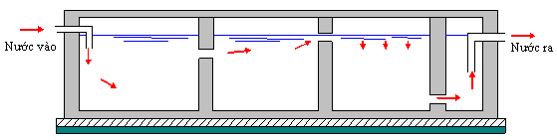
Mặt cắt đứng
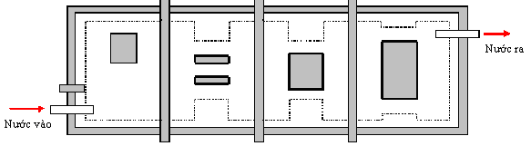
Mặt cắt ngang
Hình 3. Sơ đồ khối minh hoạ bể tự hoại 3 ngăn có ngăn lọc
1.3.2. Biện pháp xử lý nước thải sản xuất.
- Toàn bộ lượng nước thải sản xuất phát sinh từ nước làm nguội máy móc thiết bị sẽ được thu gom và đấu nối vào hệ thống xử lý nước thải của KCN (nước giải nhiệt không thải ra môi trường mà chỉ bốc hơi nên công đoạn này không phát sinh nước thải).
- Nước thải từ hệ thống xử lý khí thải (hơi hóa chất) được thu gom riêng và giao cho đơn vị xử lý CTNH.

2. Công trình, biện pháp xử lý bụi, khí thải
2.1. Đối với bụi, khí thải từ lò hơi và lò nhiệt sử dụng dầu DO.
Hiện tại, Công ty có sử dụng 01 lò hơi công suất 1,5 tấn/giờ, 01 lò hơi công suất 1 tấn/giờ (hoạt động luân phiên) và 01 lò dầu gia nhiệt công suất 600.000 Kcal/h với nhiên liệu đốt là dầu DO để cấp nhiệt, hơi nóng cho quá trình sản xuất.
Để đảm bảo cho nhiên liệu cháy hoàn toàn, hiệu suất lò được duy trì ổn định, Công ty sẽ sử dụng lò hơi chế độ vận hành tự động điều chỉnh chế độ cháy, quá trình đốt lò được thực hiện điều chỉnh theo phụ tải là công suất hơi tiêu thụ yêu cầu.
Qua kết quả phân tích nồng độ khí thải lò hơi và lò nhiệt cho thấy nồng độ các chất ô nhiễm của khí thải đều nằm trong giới hạn cho phép của quy chuẩn kỹ thuật QCVN 19:2009/BTNMT (cột B; Kp=1,0; Kv=1,0): Quy chuẩn kỹ thuật quốc gia về khí thải công nghiệp đối với bụi và chất vô cơ. Tuy nhiên, để tránh khí thải gây ảnh hưởng đến sức khỏe của công nhân trong quá trình vận hành, Công ty đã áp dụng biện pháp phát tán khí thải qua ống khói có chiều cao 8m (tính từ mặt đất), đường kính D300.
Một số hình ảnh hệ thống thu gom thoát bụi, khí thải của lò hơi, lò nhiệt sử dụng dầu DO:

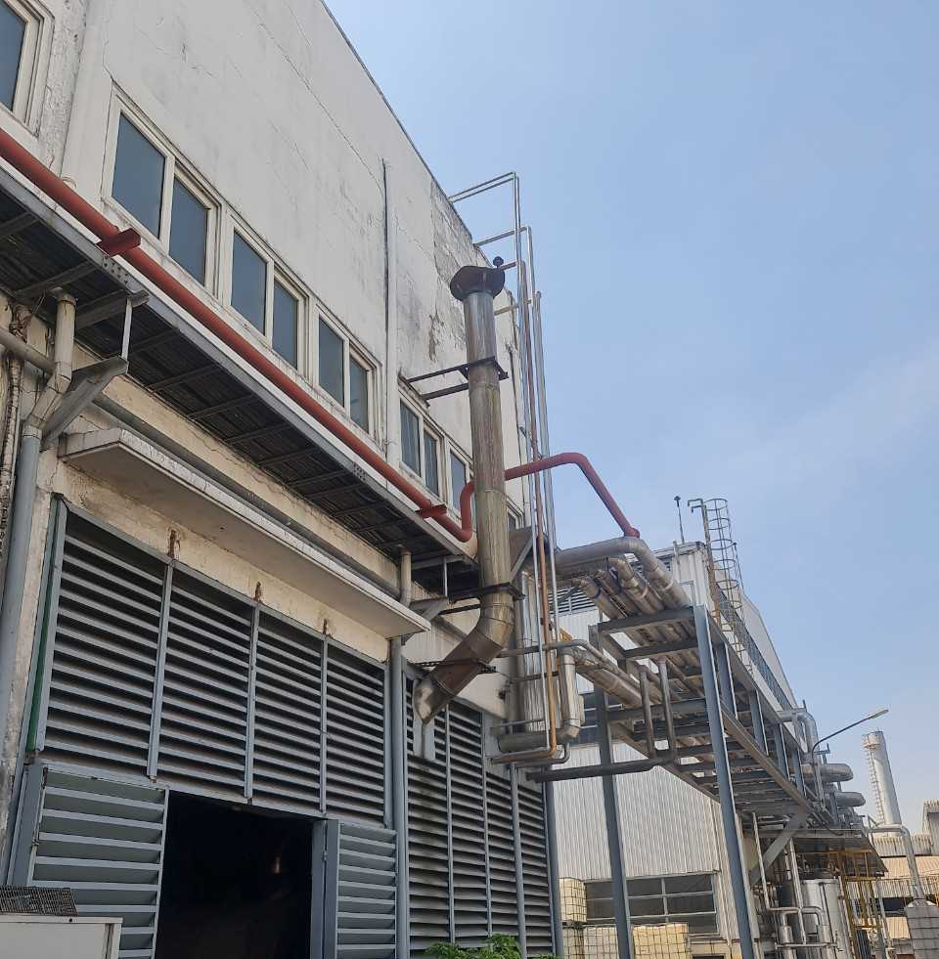 | 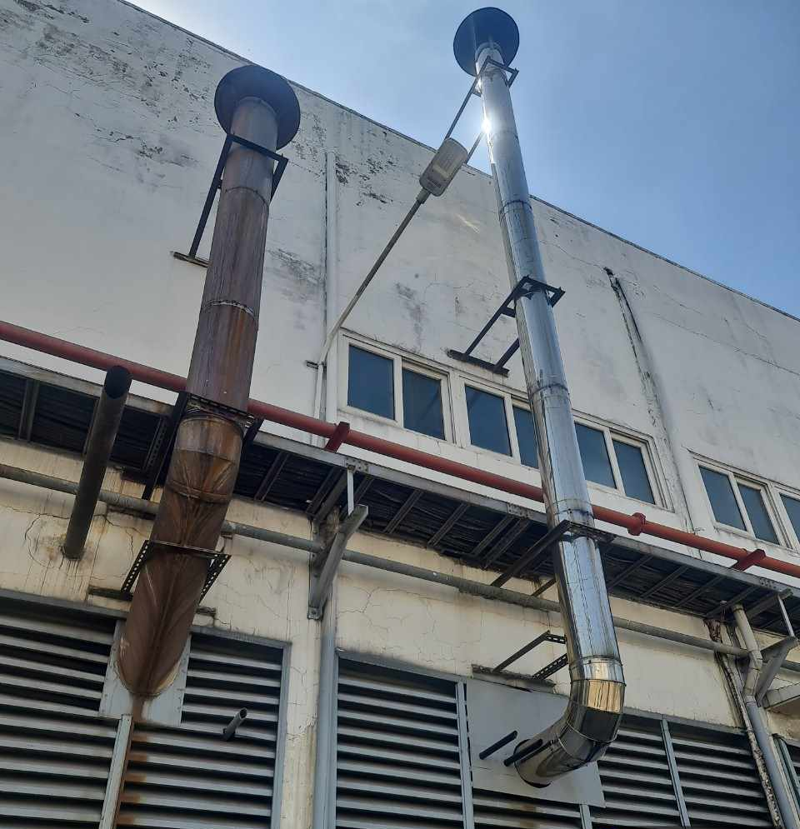
Hình 4. Ống thoát khí lò hơi và lò gia nhiệt của Công ty
2.2. Đối với bụi, khí thải từ máy phát điện sử dụng dầu DO.
Do máy phát điện chỉ hoạt động trong trường hợp mất điện nên mức độ ảnh hưởng của máy phát điện đến môi trường là không đáng kể. Qua kết quả tính toán nồng độ khí thải máy phát điện dự phòng cho thấy nồng độ các chất ô nhiễm của khí thải máy phát điện đều nằm trong giới hạn cho phép của quy chuẩn kỹ thuật QCVN 19:2009/BTNMT, cột B (Kp = 1,0; Kv = 1,0): Quy chuẩn kỹ thuật quốc gia về khí thải công nghiệp đối với bụi và chất vô cơ. Tuy nhiên, để tránh khí thải gây ảnh hưởng đến sức khỏe của công nhân trong quá trình vận hành, công ty đã áp dụng biện pháp phát tán khí thải qua ống khói có chiều cao 5m, đường kính D200.
2.3. Đối với bụi, khí thải (hơi hóa chất) từ Xưởng sản xuất keo màu (Xưởng Toner)
Trong quá trình hoạt động sản xuất của Xưởng sản xuất keo màu (xưởng Toner) có phát sinh bụi từ quá trình cân, trộn và hơi hóa chất từ quá trình trộn bằng máy. Công ty đã lắp đặt 01 hệ thống thu gom, xử lý bụi, công suất 7.200m³/giờ và 01 hệ thống xử lý khí thải (hơi hóa chất), công suất 27.000m³/giờ.
2.3.1. Đối với bụi từ Xưởng sản xuất keo màu (Xưởng Toner)
Trong quá trình hoạt động sản xuất của Xưởng sản xuất keo màu (xưởng Toner) có phát sinh bụi từ quá trình cân, trộn. Công ty đã lắp đặt 01 hệ thống thu gom, xử lý bụi, công suất 7.200m³/giờ với quy trình xử lý như sau:
Sơ đồ quy trình của hệ thống thu gom, xử lý bụi, công suất 7.200m³/giờ:

KHÍ THẢI
ỐNG THOÁT KHÍ

THÁP LỌC BỤI TAY ÁO

QUẠT HÚT

HỆ THỐNG CHỤP HÚT

Hình 5. Sơ đồ công nghệ hệ thống xử lý bụi màu
Thuyết minh quy trình công nghệ:
Khí thải phát sinh trong quá trình sản xuất sẽ được hệ thống chụp hút dẫn khí thải vào thiết bị lọc bụi tay áo. Tại đây, dòng khí chứa bụi chuyển động qua lớp vải xốp có khả năng làm lắng các hạt bụi. Các sợi vải không có khả năng thấm khí nên dòng khí qua lỗ rỗng của vải còn các hạt bụi có trong dòng sẽ chuyển động chiều hướng khác nhau. Các hạt bụi có kích thước lớn, khối lượng của chúng lớn hơn sẽ chịu ảnh hưởng của quán tính nên duy trì hạt bụi chuyển động theo hướng thẳng. Tuy nhiên chúng khắc phục lực ma sát của dòng để chạm vào các sợi và bám trên đó. Các hạt bụi có kích thước nhỏ bị dòng khí cuốn theo và chuyển động bao quanh sợi, các hạt này vẫn có thể va đập vào sợi vải là do chuyển động nhiệt, còn ảnh hưởng của lực quán tính thì nhỏ nên các hạt đó vẫn bám vào sợi.
Theo mức độ lắng của các hạt bụi trên vải và sự điền đầy của chúng ở những lỗ rỗng, chiều dày lớp bụi tăng lên đồng thời sẽ làm tăng trở lực qua lớp vải lọc, giảm khả năng cho khí bụi đi qua. Để loại trừ hiện tượng này cần phải tiến hành tái sinh vải lọc (phá vỡ lớp bụi tạo thành).
Khí thải ra khỏi thiết bị lọc bụi tay áo nhờ quạt hút là không khí sạch và được thải ra môi trường không khí xung quanh đạt quy chuẩn QCVN 19:2009/BTNMT, cột B (Quy chuẩn Chất lượng không khí – Quy chuẩn khí thải công nghiệp đối với bụi và các chất vô cơ).
- Các thông số kỹ thuật của hệ thống thu gom, xử lý bụi Xưởng sản xuất keo màu (Xưởng Toner)
TT | Thiết bị | Đặc tính kỹ thuật | Đơn vị tính | Số lượng | Năm sản xuất
1 | Đường ống thu gom | Chụp hút loại phễu vuông Kích thước: 1,3 x 1,3m | cái | 16 | 2007
 |  | Ống dẫn khí ∅150 | cái | 16 | 2007
 |  | Ống dẫn khí ∅600 | cái | 1 | 2007
2 | Túi lọc | Công suất 12CMM, áp lực 250MMAQ | cái | 01 | 2007
 |  | Kích thước: D155 x L2500mm | cái | 64 | 2007
3 | Tháp lọc | Kích thước: Ngang 1,8m x sâu 1,8m x cao 5,3m | cái | 01 | 2007
 |  | Ngăn chứa bụi: 2m³ | cái | 01 | 2007
4 | Quạt hút khí | Công suất 15Hp | cái | 01 | 2007
5 | Ống thoát khí | Đường kính ∅400, cao 5,3m (tính từ mặt đất). | cái | 01 | 2007
Nguồn:Công ty TNHH Ilsam Việt Nam
Một số hình ảnh hệ thống thu gom và xử lý bụi của Xưởng sản xuất keo màu (Xưởng toner):

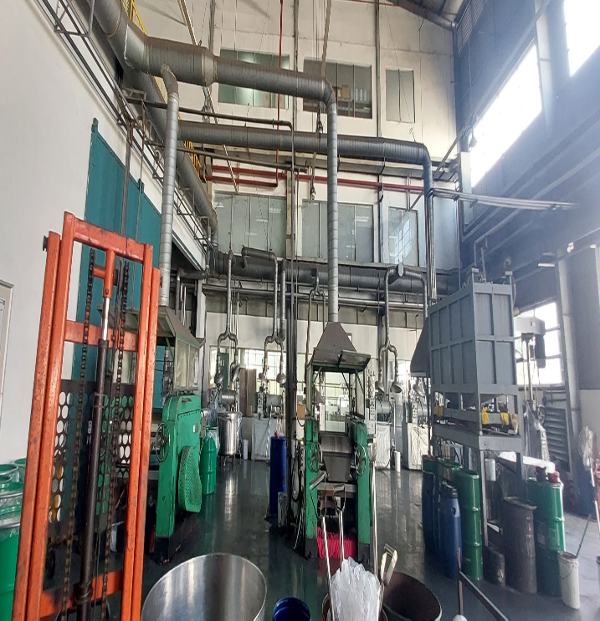 | 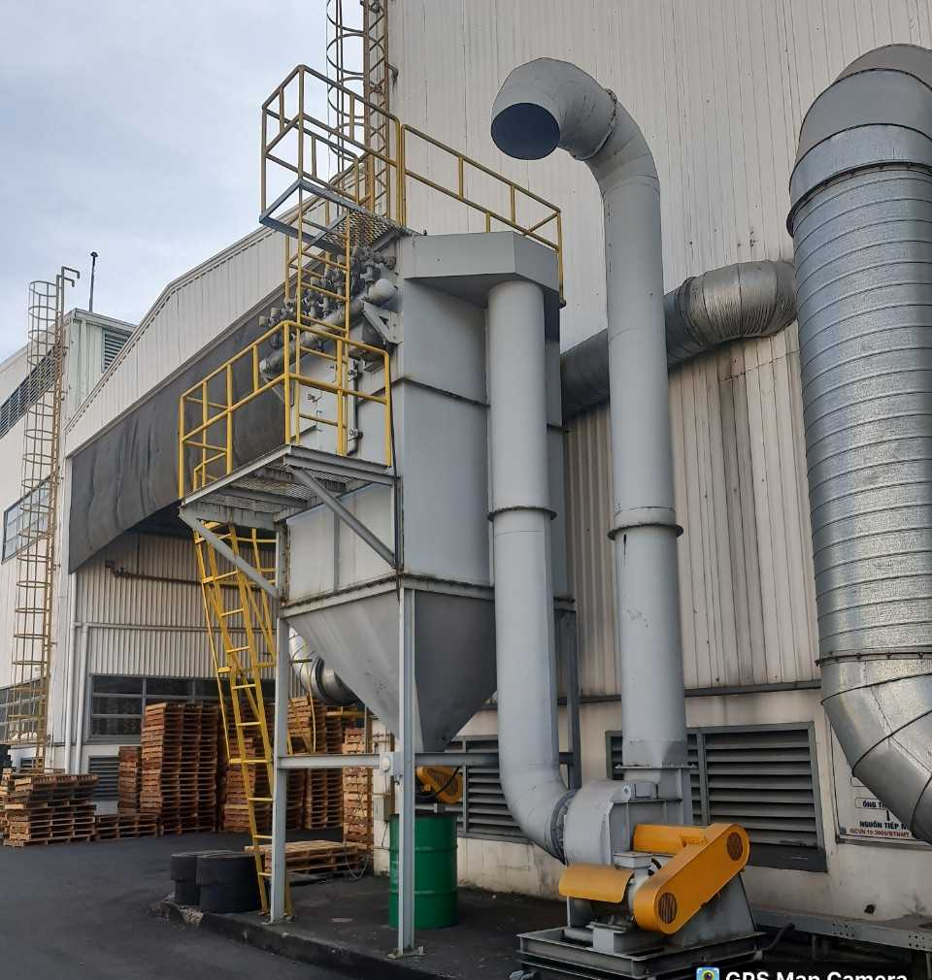
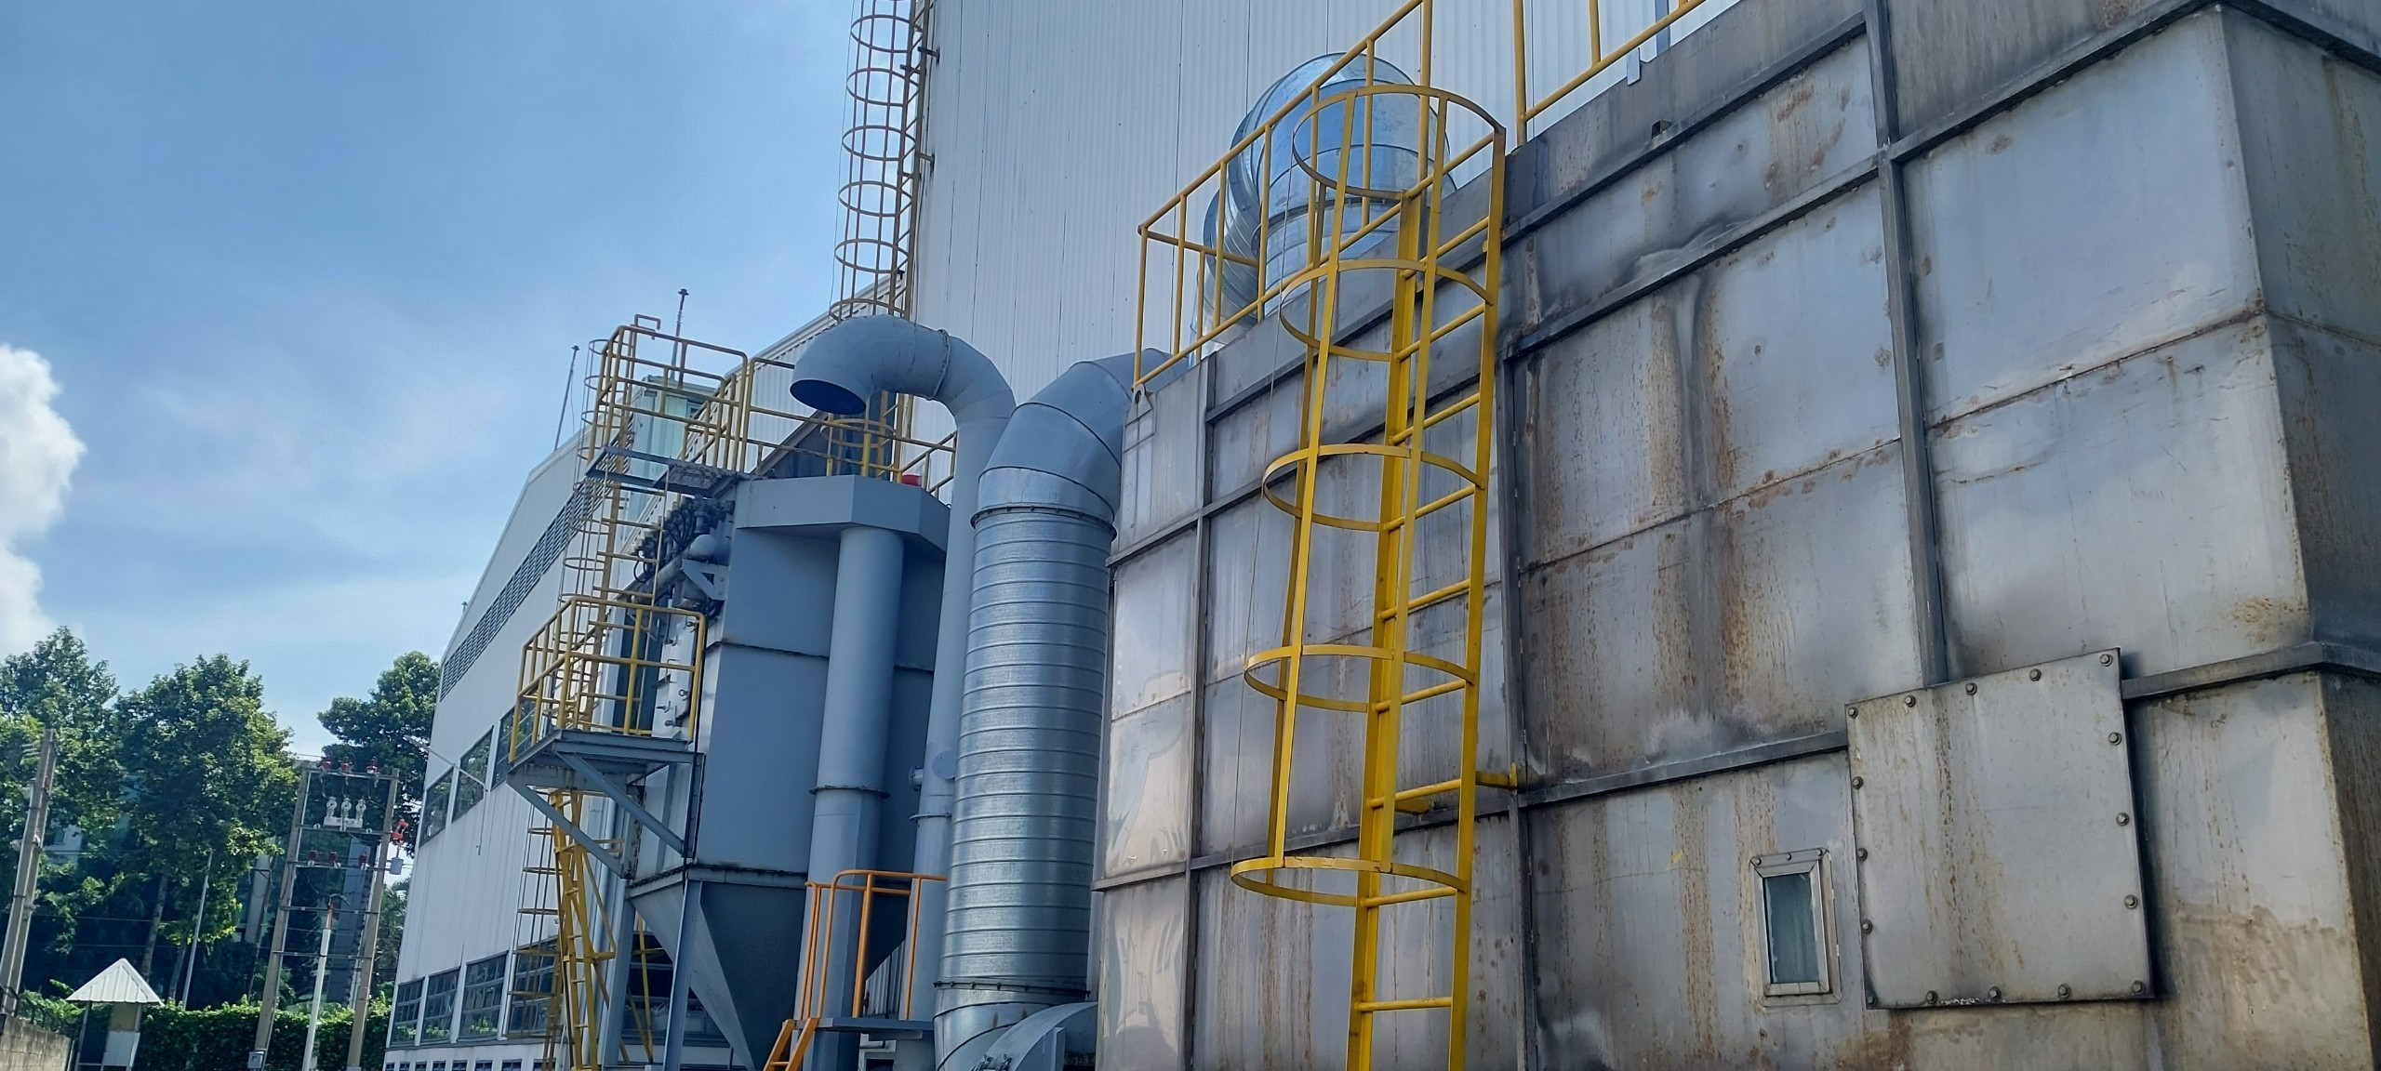

2.3.2. Đối với khí thải (hơi hóa chất) từ Xưởng sản xuất keo màu (Xưởng Toner)
Trong quá trình hoạt động sản xuất của Xưởng sản xuất keo màu (xưởng Toner) có phát sinh hơi hóa chất từ máy trộn. Công ty đã lắp đặt 01 hệ thống xử lý khí thải (hơi hóa chất), công suất 27.000m³/giờ với quy trình xử lý như sau:
Khí thải (hơi hóa chất) phát sinh từ máy trộn của Công ty được xử lý bằng phương pháp hấp thụ (rửa khí qua nước để hấp thụ bụi và các khí có khả năng hòa tan một phần hay hoàn toàn trong nước), hấp phụ (hấp phụ hơi hóa chất bằng lưới lọc carbon – vật liệu có khả năng giữ lại các chất khí trên bề mặt chất rắn của bề mặt tự do và độ rỗng xốp lớn).
Sơ đồ quy trình của hệ thống thu gom, xử lý khí thải (hơi hóa chất), công suất 27.000m³/giờ:
KHÍ THẢI

HỆ THỐNG CHỤP HÚT

QUẠT HÚT

THIẾT BỊ HẤP THỤ
(hấp thụ ướt; lưới lọc carbon hoạt tính)

ỐNG THOÁT KHÍ

NGUỒN TIẾP NHẬN
QCVN 20:2009/BTNMT

Hình 6. Sơ đồ công nghệ hệ thống xử lý hơi hóa chất
Thuyết minh công nghệ:
Khí thải phát sinh trong quá trình sản xuất sẽ được hệ thống chụp hút và quạt hút dẫn khí thải vào buồng hấp thụ. Trong thiết bị hấp thụ, nước được phun liên tục từ trên đỉnh xuống làm giảm nhiệt độ khí thải và dẫn ra quá trình hấp thụ, quá trình hấp thụ diễn ra nhanh tại lớp vật liệu đệm bằng vật liệu rỗng. Chất lỏng được tưới trên lớp vật liệu rỗng và chảy xuống tạo ra bề mặt ướt của lớp vật liệu đệm để dòng khí tiếp xúc với chất lỏng khi dòng khí đi qua. Khí ra khỏi thiết bị hấp thụ là không khí sạch và được thải ra môi trường qua ống thoát khí.
Nguyên tắc hoạt động của thiết bị hấp thụ:
- Hấp thụ hơi hóa chất bằng nước: các hơi acid/dung môi có khả năng tan trong nước (DMF, MEK, Toluen – tan ít), bụi sẽ được giữ lại trong nước khi dòng khí thải được dẫn qua thiết bị hấp thụ bằng nước.
- Hấp thụ hơi hóa chất nhờ lưới lọc carbon hoạt tính: phần khí sau khi hấp thụ trong nước sẽ loại bỏ được các thành phần tan trong nước, phần còn lại sẽ được xử lý triệt để bằng các tấm lưới lọc carbon hoạt tính.
Nước sau hấp thụ và lưới lọc carbon khi thay mới hiện được Công ty thu gom và giao cho đơn vị xử lý CTNH. Trong thời gian tới Công ty cam kết vẫn duy trì phương pháp thu gom và xử lý như hiện nay, không thải bỏ nước thải sau xử lý khí vào hệ thống thu gom nước thải của KCN Long Thành.
- Các thông số kỹ thuật của hệ thống thu gom, xử lý khí thải (hơi hóa chất) Xưởng sản xuất keo màu (Xưởng Toner)
TT | Thiết bị | Đặc tính kỹ thuật | Đơn vị tính | Số lượng | Năm lắp đặt
1 | Hệ thống đường ống thu khí | Vật liệu: thép tráng kẽm.
 |  | Chụp hút phễu vuông 1,6mx1,6m | cái | 5 | 2007
 |  | Chụp hút phễu vuông 1,3mx1,3m | cái | 5
 |  | Chụp hút phễu tròn ∅550 | cái | 25
 |  | Ống dẫn khí ∅150 | cái | 35
 |  | Ống dẫn khí ∅750 | cái | 1
2 | Tháp hấp thụ | Quạt hút 25Hp | cái | 01 | 2007
 |  | Bồn hấp thụ ướt  Kích thước: ngang 5m x sâu 1,5m x cao 3,9m | cái | 01
 |  | Thể tích nước | m³ | 6
 |  | Bơm tuần hoàn dung dịch nước hấp thụ 5Hp | cái | 01
 |  | Lưới lọc carbon than hoạt tính: khung ốp bằng kim loại mạ kẽm, kích thước 600 x 600 x 300mm (mỗi khung này bao gồm nhiều lớp lưới lọc carbon)  Thay định kỳ 06 tháng/lần | Bộ | 01
3 | Khung và thiết bị cố định | Vật liệu: thép không rỉ | Hệ thống | 01 | 2007
4 | Ống thoát khí | Đường kính ∅800, cao 3,4m. | Cái | 01 | 2007
(Nguồn: Công ty TNHH Ilsam Việt Nam).
Một số hình ảnh hệ thống thu gom, xử lý khí thải (hơi hóa chất) của Xưởng sản xuất keo màu (Xưởng Toner):
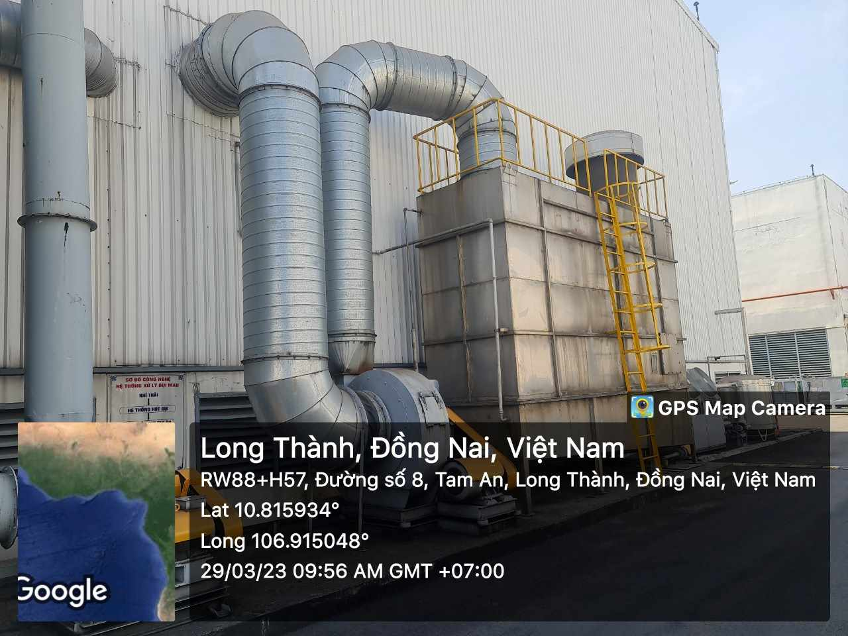 | 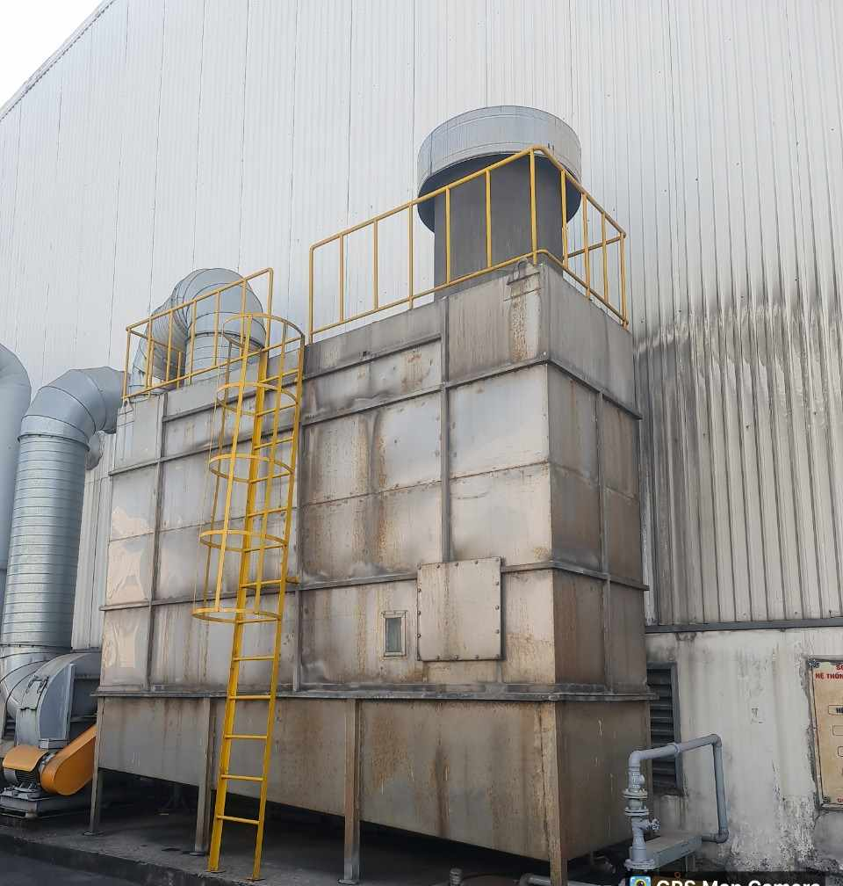
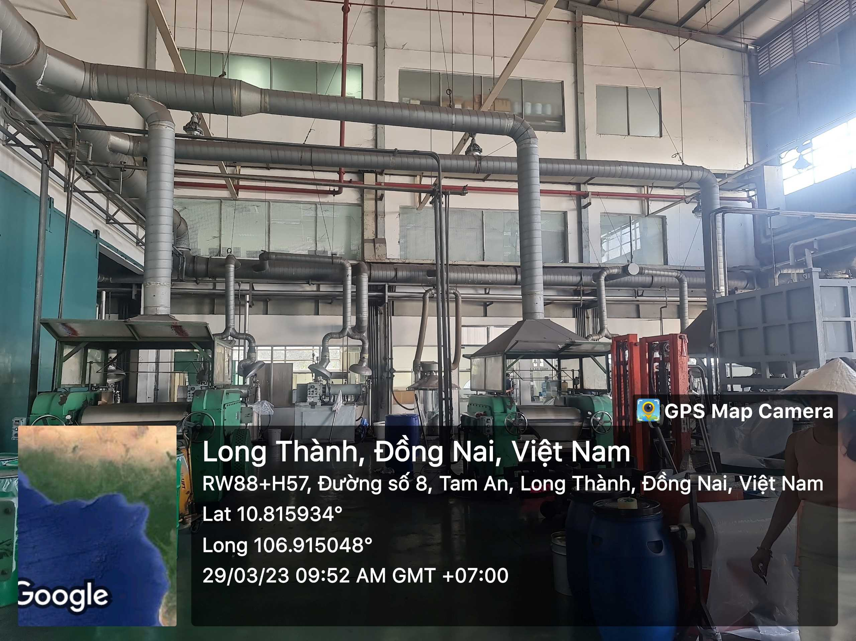

2.4. Đối với khí thải (hơi hóa chất) từ Xưởng sản xuất keo Polyurethane (Xưởng PU)
Trong quá trình hoạt động sản xuất của Xưởng sản xuất keo Polyurethane (xưởng PU) có phát sinh hơi hóa chất từ các bồn phản ứng. Công ty đã lắp đặt 01 hệ thống thu gom, xử lý khí thải (hơi hóa chất), công suất 7.000m³/giờ và 01 hệ thống xử lý khí thải (hơi hóa chất), công suất 27.000m³/giờ với quy trình xử lý như sau:
Khí thải (hơi hóa chất) phát sinh trong quy trình sản xuất của Công ty được xử lý bằng phương pháp hấp thụ (rửa khí qua nước để hấp thụ bụi và các khí có khả năng hòa tan một phần hay hoàn toàn trong nước), hấp phụ (hấp phụ hơi hóa chất bằng lưới lọc carbon – vật liệu có khả năng giữ lại các chất khí trên bề mặt chất rắn của bề mặt tự do và độ rỗng xốp lớn).
Sơ đồ quy trình của hệ thống thu gom, xử lý khí thải (hơi hóa chất), công suất 27.000m³/giờ:
KHÍ THẢI

HỆ THỐNG CHỤP HÚT

QUẠT HÚT

THIẾT BỊ HẤP THỤ
(hấp thụ ướt; lưới lọc carbon hoạt tính)

ỐNG THOÁT KHÍ

NGUỒN TIẾP NHẬN
QCVN 20:2009/BTNMT

Hình 6.Sơ đồ công nghệ hệ thống xử lý hơi hóa chất
Thuyết minh công nghệ
Khí thải phát sinh trong quá trình sản xuất sẽ được hệ thống chụp hút và quạt hút dẫn khí thải vào buồng hấp thụ. Trong thiết bị hấp thụ, nước được phun liên tục từ trên đỉnh xuống làm giảm nhiệt độ khí thải và dẫn ra quá trình hấp thụ, quá trình hấp thụ diễn ra nhanh tại lớp vật liệu đệm bằng vật liệu rỗng. Chất lỏng được tưới trên lớp vật liệu rỗng và chảy xuống tạo ra bề mặt ướt của lớp vật liệu đệm để dòng khí tiếp xúc với chất lỏng khi dòng khí đi qua. Khí ra khỏi thiết bị hấp thụ là không khí sạch và được thải ra môi trường qua ống thoát khí.
Nguyên tắc hoạt động của thiết bị hấp thụ:
- Hấp thụ hơi hóa chất bằng nước: các hơi acid/dung môi có khả năng tan trong nước (DMF, MEK, Toluen – tan ít), bụi sẽ được giữ lại trong nước khi dòng khí thải được dẫn qua thiết bị hấp thụ bằng nước.
- Hấp thụ hơi hóa chất nhờ lưới lọc carbon hoạt tính: phần khí sau khi hấp thụ trong nước sẽ loại bỏ được các thành phần tan trong nước, phần còn lại sẽ được xử lý triệt để bằng các tấm lưới lọc carbon hoạt tính.
Nước sau hấp thụ và lưới lọc carbon khi thay mới hiện được Công ty thu gom và giao cho đơn vị xử lý CTNH. Trong thời gian tới Công ty cam kết vẫn duy trì phương pháp thu gom và xử lý như hiện nay, không thải bỏ nước thải sau xử lý khí vào hệ thống thu gom nước thải của KCN Long Thành.
- Các thông số kỹ thuật của hệ thống thu gom, xử lý khí thải (hơi hóa chất) Xưởng sản xuất keo Polyurethane (Xưởng PU)
TT | Thiết bị | Đặc tính kỹ thuật | Đơn vị tính | Số lượng | Năm lắp đặt
1 | Hệ thống đường ống thu khí | Vật liệu: thép tráng kẽm.
 |  | Chụp hút ∅500 | cái | 6 | 2007
 |  | Chụp hút ∅400 | cái | 1
 |  | Ống dẫn khí ∅150 | cái | 7
 |  | Ống dẫn khí ∅750 | cái | 1
2 | Tháp hấp thụ | Quạt 25Hp | cái | 01 | 2007
 |  | Bồn hấp thụ ướt  Kích thước: ngang 5m x sâu 1,5m x cao 3,9m | cái | 01
 |  | Thể tích nước | m³ | 6
 |  | Bơm tuần hoàn dung dịch nước hấp thụ 5Hp | cái | 01
 |  | Lưới lọc carbon than hoạt tính: khung ốp bằng kim loại mạ kẽm, kích thước 600 x 600 x 300mm (mỗi khung này bao gồm nhiều lớp lưới lọc carbon)  Thay định kỳ 06 tháng/lần | Bộ | 01
3 | Khung và thiết bị cố định | Vật liệu: thép không rỉ | Hệ thống | 01 | 2007
4 | Ống thoát khí | Đường kính ∅800, cao 3,4m. | Cái | 01 | 2007
(Nguồn:Công ty TNHH Ilsam Việt Nam).
Sơ đồ quy trình của hệ thống thu gom, xử lý khí thải (hơi hóa chất), công suất 7.000m³/giờ:
KHÍ THẢI
HỆ THỐNG CHỤP HÚT

THIẾT BỊ HẤP PHỤ
(Than hoạt tính)

QUẠT HÚT

ỐNG THOÁT KHÍ

NGUỒN TIẾP NHẬN
QCVN 20:2009/BTNMT

Hình 6. Sơ đồ công nghệ hệ thống xử lý hơi hóa chất
Thuyết minh công nghệ
Khí thải phát sinh trong quá trình sản xuất sẽ được hệ thống chụp hút và quạt hút dẫn khí thải vào buồng hấp phụ. Trong thiết bị hấp phụ, khí thải được dẫn qua các lớp than hoạt tính có kết cấu xốp có khả năng giữ lại các thành phần ô nhiễm trong khí thải. Khí thải ra khỏi thiết bị hấp phụ là không khí sạch và được thải ra môi trường qua ống thoát khí.
Sau thời gian sử dụng (khoảng 6 tháng) than hoạt tính sẽ được thay mới. Than hoạt tính đã qua sử dụng được Công ty thu gom và giao cho đơn vị xử lý CTNH. Trong thời gian tới Công ty cam kết vẫn duy trì phương pháp thu gom và xử lý như hiện nay.
- Các thông số kỹ thuật của hệ thống thu gom, xử lý khí thải (hơi hóa chất) Xưởng sản xuất keo Polyurethane (Xưởng PU)
TT | Thiết bị | Đặc tính kỹ thuật | Đơn vị tính | Số lượng | Năm lắp đặt
1 | Hệ thống đường ống thu khí | Vật liệu: thép tráng kẽm.
 |  | Chụp hút phễu vuông 1m x 1m | cái | 2 | 2020
 |  | Ống dẫn khí ∅150 | cái | 2
 |  | Ống dẫn khí ∅300 | cái | 1
 |  | Ống dẫn khí ∅400 | cái | 1
2 | Tháp hấp phụ | Quạt 10HP | cái | 01 | 2020
 |  | Bồn hấp phụ than hoạt tính kích thước: 1,5m x 1,5m x 3m | cái | 01
 |  | Than hoạt tính dạng lưới  thay định kỳ 06 tháng/lần | Kg | 200
3 | Khung và thiết bị cố định | Vật liệu: thép không rỉ | Hệ thống | 01 | 2020
4 | Ống thoát khí | Đường kính ∅400, cao 7m. | Cái | 01 | 2020
(Nguồn: Công ty TNHH Ilsam Việt Nam).
Một số hình ảnh hệ thống thu gom, xử lý khí thải (hơi hóa chất) của Xưởng sản xuất keo Polyurethane (xưởng PU):
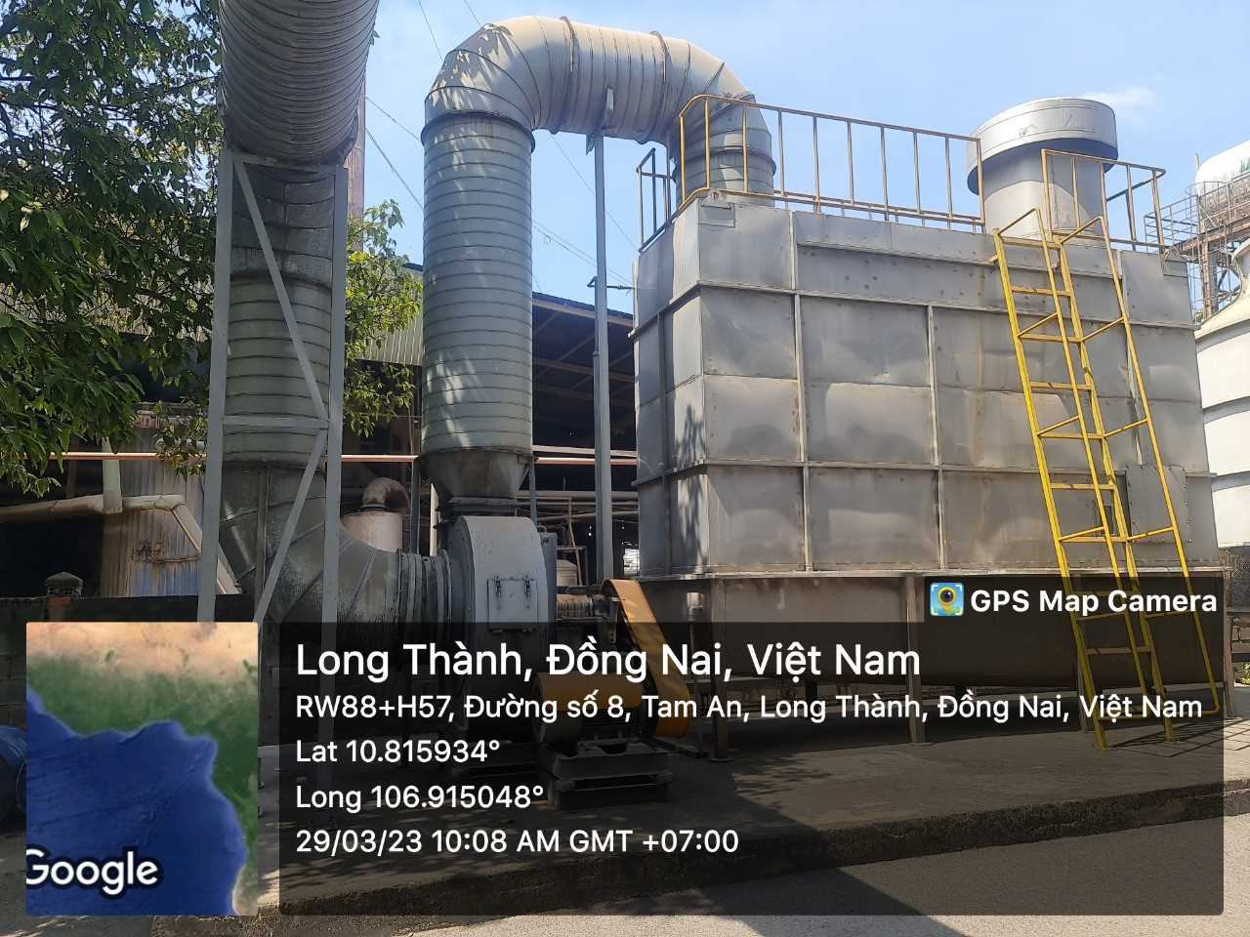
Hệ thống thu gom, xử lý khí thải (hơi hóa chất) công suất 27.000m³/giờ của Xưởng sản xuất keo Polyurethane (xưởng PU)
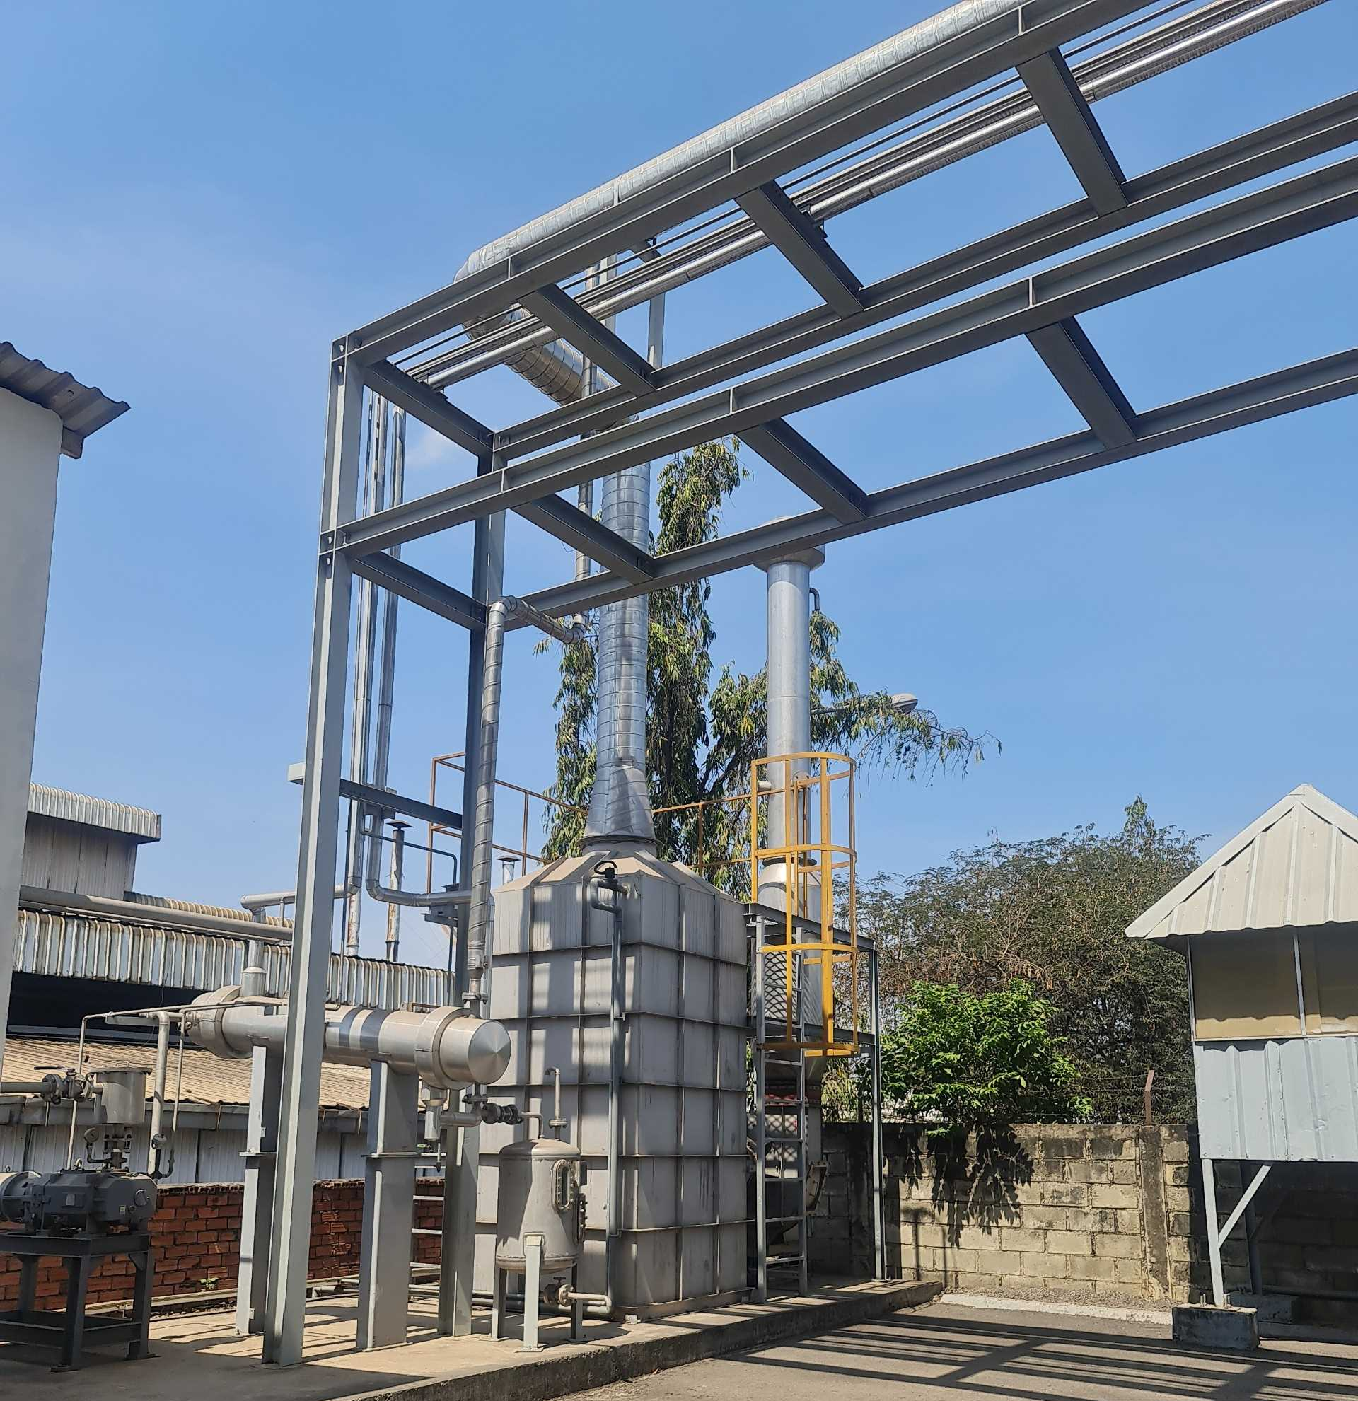
Hệ thống thu gom, xử lý khí thải (hơi hóa chất) công suất 7.000m³/giờ của Xưởng sản xuất keo Polyurethane (xưởng PU)
2.5. Đối với khí thải (hơi hóa chất) từ Phòng thí nghiệm
Trong quá trình của Phòng thí nghiệm có phát sinh hơi hóa chất. Công ty đã lắp đặt 01 hệ thống thu gom, xử lý khí thải (hơi hóa chất), công suất 6.000m³/giờ với quy trình xử lý như sau:
Khí thải (hơi hóa chất) phát sinh trong quy trình sản xuất của Công ty được xử lý bằng phương pháp hấp thụ (rửa khí qua nước để hấp thụ bụi và các khí có khả năng hòa tan một phần hay hoàn toàn trong nước), hấp phụ (hấp phụ hơi hóa chất bằng lưới lọc carbon – vật liệu có khả năng giữ lại các chất khí trên bề mặt chất rắn của bề mặt tự do và độ rỗng xốp lớn).
Sơ đồ quy trình của hệ thống thu gom, xử lý khí thải (hơi hóa chất), công suất 6.000m³/giờ:
KHÍ THẢI

HỆ THỐNG CHỤP HÚT

QUẠT HÚT

THIẾT BỊ HẤP THỤ
(Than hoạt tính)

ỐNG THOÁT KHÍ

NGUỒN TIẾP NHẬN
QCVN 20:2009/BTNMT

Hình 6. Sơ đồ công nghệ hệ thống xử lý hơi hóa chất
Thuyết minh công nghệ
Khí thải phát sinh từ phòng thí nghiệm sẽ được hệ thống chụp hút và quạt hút dẫn khí thải vào buồng hấp phụ. Trong thiết bị hấp phụ, khí thải được dẫn qua các lớp than hoạt tính có kết cấu xốp có khả năng giữ lại các thành phần ô nhiễm trong khí thải. Khí thải ra khỏi thiết bị hấp phụ là không khí sạch và được thải ra môi trường qua ống thoát khí.
Sau thời gian sử dụng (khoảng 6 tháng) than hoạt tính sẽ được thay mới. Than hoạt tính đã qua sử dụng được Công ty thu gom và giao cho đơn vị xử lý CTNH. Trong thời gian tới Công ty cam kết vẫn duy trì phương pháp thu gom và xử lý như hiện nay.
- Các thông số kỹ thuật của hệ thống thu gom, xử lý khí thải (hơi hóa chất) Phòng thí nghiệm
TT | Thiết bị | Đặc tính kỹ thuật | Đơn vị tính | Số lượng | Năm lắp đặt
1 | Hệ thống đường ống thu khí | Vật liệu: thép tráng kẽm.
 |  | Chụp hút phễu vuông 1m x 1m | cái | 2 | 2023
 |  | Ống dẫn khí ∅150 | cái | 2
 |  | Ống dẫn khí ∅300 | cái | 1
2 | Tháp hấp phụ | Quạt hút 3Hp | cái | 01 | 2023
 |  | Bồn hấp phụ than hoạt tính kích thước: 800mm x 800mm x 1200mm | cái | 01
 |  | Lưới lọc than hoạt tính.  kích thước 800 x 800 x 50mm  Thay định kỳ 06 tháng/lần | Tấm | 04
3 | Ống thoát khí | Đường kính ∅300, cao 5m. | Cái | 01 | 2023
(Nguồn:Công ty TNHH Ilsam Việt Nam).

3. Công trình, biện pháp lưu giữ, xử lý chất thải rắn thông thường:
Căn cứ Nghị định số 08/2022/NĐ-CP ngày 10/01/2022 của Chính phủ và Thông tư số 02/2022/TT-BTNMT ngày 10/01/2022 của Bộ Tài nguyên và Môi trường, Công ty đã tiến hành kiểm kê, phân loại các loại chất thải rắn phát sinh như sau:
3.1. Biện pháp lưu giữ, xử lý chất thải rắn sinh hoạt
- Khối lượng phát sinh: 43.800 kg/năm.
- Chất thải rắn sinh hoạt được phân loại từ nguồn: chất thải rắn hữu cơ và chất thải rắn vô cơ (có khả năng tái chế và không có khả năng tái chế). Toàn bộ chất thải sinh hoạt phát sinh được thu gom bằng các thùng chứa và được bố trí ngay tại nơi phát sinh như: văn phòng, nhà ăn, nhà vệ sinh…. Vào cuối ngày làm việc, nhân viên thu gom mang túi nylon chứa rác sinh hoạt về khu vực lưu giữ chất thải sinh hoạt diện tích 3m². Chất thải sinh hoạt được chứa trong thùng nhựa, dung tích 240L, có nắp đậy, không để xảy ra tình trạng các thùng chứa chất thải bị phân hủy bởi nước mưa và ánh sáng mặt trời. Định kỳ 2 ngày/lần đơn vị có chức năng đến thu gom và xử lý theo quy định.
3.2. Biện pháp lưu giữ, xử lý chất thải rắn công nghiệp thông thường
- Khối lượng phát sinh: 1.200 kg/năm.
STT | Nguồn phát sinh | Trạng thái | Mã chất thải | Khối lượng phát sinh (kg/năm) | Ký hiệu phân loại
1 | Nhóm kim loại, nhựa: Thùng sắt, nhựa | Rắn | 18 01 06 | 600 | TT-R
2 | Nhóm gỗ: Pallet hỏng, gỗ vụn | Rắn | 12 08 08 | 600 | TT-R
 | TỔNG KHỐI LƯỢNG |  |  | 1.200
- Đối với chất thải công nghiệp thông thường: Được thu gom vào các thùng chứa bố trí tại văn phòng làm việc.
Tần suất: 1 lần/tuần hoặc ít/nhiều hơn tùy thuộc vào khối lượng chất thải phát sinh.

4. Công trình, biện pháp lưu giữ, xử lý chất thải nguy hại:
4.1. Dự báo về khối lượng chất thải nguy hại phát sinh trong quá trình vận hành
Căn cứ Nghị định số 08/2022/NĐ-CP ngày 10/01/2022 của Chính phủ và Thông tư số 02/2022/TT-BTNMT ngày 10/01/2022 của Bộ Tài nguyên và Môi trường, Công ty đã tiến hành kiểm kê, phân loại và quản lý chất thải nguy hại như sau:
- Khối lượng phát sinh: 181.337 kg/năm.
Bảng 8. Khối lượng chất thải nguy hại phát sinh
STT | Tên chất thải | Trạng thái  tồn tại (Rắn/lỏng/bùn) | Mã CTNH | Khối lượng phát sinh kg/năm | Ký hiệu phân loại
1 | Than hoạt tính (trong buồng hấp phụ) đã qua sử dụng từ quá trình xử lý khí thải | Rắn | 12 01 04 | 450 | NH
2 | Bụi từ hệ thống xử lý bụi nhiễm các thành phần nguy hại | Rắn | 03 02 09 | 15 | NH
3 | Nước thải từ quá trình xử lý khí thải | Lỏng | 12 01 02 | 12.000 | NH
4 | Hộp mực in thải | Rắn | 08 02 04 | 6 | NH
5 | Bóng đèn huỳnh quang thải | Rắn | 16 01 06 | 6 | NH
6 | Dầu nhớt thải | Lỏng | 17 06 01 | 6 | KS
7 | Bao bì mềm nhiễm chất thải nguy hại | Rắn | 18 01 01 | 51.946 | KS
8 | Bao bì cứng bằng kim loại nhiễm các thành phần nguy hại | Rắn | 18 01 03 | 24.000 | NH
9 | Bao bì cứng nhựa nhiễm các thành phần nguy hai | Rắn | 18 01 03 | 2.000 | NH
10 | Giẻ lau, bao tay nhiễm các thành phần nguy hại | Rắn | 18 02 01 | 90.908 | NH
TỔNG KHỐI LƯỢNG |  |  |  | 181.337
(Nguồn: Công ty TNHH Ilsam Việt Nam.)
4.2. Mô tả công trình lưu giữ chất thải nguy hại
- Công ty đã được Sở Tài nguyên và Môi trường cấp Sổ đăng ký chủ nguồn thải chất thải nguy hại cấp lần 2 số 73/SĐK-CCBVMT ngày 28/08/2018, mã số QLCTNH: 75.001595.T.
- Đối với chất thải nguy hại: Toàn bộ lượng CTNH phát sinh được Công ty thu gom, phân loại triệt để theo từng chủng loại trong các thùng chứa chất thải nguy hại với đầy đủ tên, nhãn và mã CTNH, lưu giữ tại kho chứa CTNH riêng biệt diện tích 130m². Kết cấu xây dựng: Tường tôn kín, có mái che bằng tôn, cột kèo thép. Khi khối lượng chất thải đủ lớn, Công ty sẽ chuyển giao cho đơn vị có chức năng đến thu gom, vận chuyển và xử lý theo quy định, tần suất khoảng 03 tháng/lần.
- Toàn bộ chất thải nguy hại phát sinh từ Cơ sở sẽ được đóng gói, bảo quản chất thải nguy hại (CTNH) theo chủng loại trong các bồn chứa, thùng chứa, bao bì chuyên dụng đáp ứng các yêu cầu về an toàn, kỹ thuật, đảm bảo không rò rỉ, rơi vãi hoặc phát tán ra môi trường, có dán nhãn bao gồm các thông tin sau:
- Tên chất thải nguy hại, mã CTNH theo danh mục CTNH;
- Dấu hiệu cảnh báo, phòng ngừa theo TCVN 6707 : 2009 về “Chất thải nguy hại - dấu hiệu cảnh báo”;
- Ngày bắt đầu được đóng gói, bảo quản.
Sau khi phân loại tại nguồn, chất thải được chứa trong các thùng chuyên dụng đối với từng loại chất thải và được tập trung chứa trong kho chứa chất thải của công ty. Kho lưu trữ được bố trí có mái che và tường bao quanh được phân chia khu vực hợp lý, tương ứng với từng chất thải. Sau đó hợp đồng với đơn vị có chức năng để thu gom, vận chuyển và xử lý chất thải nguy hại theo đúng quy định hiện hành.
Thời gian thu gom và tần suất thu gom phụ thuộc vào khối lượng chất thải trong kho, đơn vị thu gom xử lý sẽ đến công ty để thu gom sau khi công ty gởi văn bản đến đơn vị hợp đồng yêu cầu thu gom, vận chuyển, xử lý . Như vậy, với diện tích khu lưu trữ chất thải và với kế hoạch thu gom xử lý linh động (khi chất thải gia tăng thì sẽ tăng tần suất thu gom) của Công ty là hoàn toàn đảm bảo tiếp nhận, lưu giữ toàn bộ chất thải công nghiệp phát sinh.
Dầu nhớt thải định kỳ sẽ được chủ cơ sở lưu trữ trong thùng chứa và hợp đồng với các đơn vị có chức năng đến thu gom, vận chuyển và xử lý theo đúng quy định hiện hành.
Ngoài ra, để quản lý tốt nguồn chất thải rắn, công ty sẽ thực hiện các biện sau:
- Trong mỗi khu vực phát sinh chất thải rắn, chủ cơ sở có kế hoạch thu gom thường xuyên không để chất thải rắn tràn lan hay bị phân hủy bởi các thành phần trong môi trường. Các cống rãnh cũng có thể là nơi tích tụ chất thải nạo vét thường xuyên;
- Xây dựng gờ chắn bao quanh khu vực chứa chất thải nhằm tránh tình trạng chất thải lỏng bên trong khu chứa rò rỉ ra ngoài hoặc nước mưa chảy vào bên trong;
- Công ty thiết kế các thùng chứa, phuy chứa chất thải dạng lỏng đặt trong gờ chống chảy tràn nhằm thu gom tập trung loại chất thải này trong trường hợp gặp sự cố tránh đổ tràn ra bên ngoài;
- Địa điểm thu gom: Tại kho chứa CTNH Nhà máy.
- Tần suất: 1 tháng/lần hơn tùy thuộc vào khối lượng chất thải phát sinh.
Công ty thực hiện quản lý CTNH phát sinh từ hoạt động của nhà máy theo
đúng quy định tại Thông tư số 02/2022/TT-BTNMT ngày 10/01/2022:
+ Phân loại tại nguồn.
+ Ghi rõ khối lượng và để riêng theo từng loại, sau đó cho vào thùng chứa
theo từng chủng loại có dán nhãn để tránh lẫn các loại CTNH với nhau. Tập trung về kho chứa CTNH.
+ Ban hành nội quy kho chứa CTNH và tiếp tục thực hiện trong suốt quá trình
hoạt động của nhà máy .
+ Quản lý, xuất nhập kho chứa CTNH theo đúng chức năng, nhiệm vụ và
quy trình.
+ Không tháo gỡ, di chuyển hoặc làm giảm hiệu quả của các biển báo, các thiết bị chống đổ tràn hóa chất, thiết bị thu gom trong tình huống đổ tràn.
+ Không để dầu mỡ, hóa chất rơi vãi ra ngoài phạm vi khu vực kho hoặc đổ vào môi trường đất, môi trường nước.
+ Mang đầy đủ các trang thiết bị bảo hộ lao động theo đúng quy định khi tiếp xúc với CTNH.
+ Không sử dụng chất kích thích như rượu, bia hay các chất tương tự khi làm
việc trong kho CTNH.
+ Không hút thuốc hoặc mang vật và chất nổ vào khu vực kho CTNH.
+ Thường xuyên kiểm tra các bình cứu hỏa, các hệ thống PCCC và các trang
thiết bị trong kho CTNH.
+ Các nhân viên và lái xe giao nhận CTNH có trách nhiệm phối hợp với các
cán bộ quản lý kho CTNH để thực hiện đúng hướng dẫn, quy định trong quá trình
thu gom, vận chuyển CTNH.
+ Tuân thủ quy trình ứng phó sự cố đã được ban hành trong các tình huống
khẩn cấp (nếu có xảy ra).
+ Tất cả nhân viên có nghĩa vụ thực hiện đầy đủ các quy định này và báo cáo
các trường hợp vi phạm cho cán bộ phụ trách An toàn – Môi trường của Nhà máy.
Công ty ký hợp đồng thu gom, vận chuyển và xử lý chất thải nguy hại với Công ty Cổ phần Dịch vụ Sonadezi đến thu gom và xử lý chất thải nguy hại theo đúng quy định.
Một số hình ảnh kho lưu giữ chất thải nguy hại
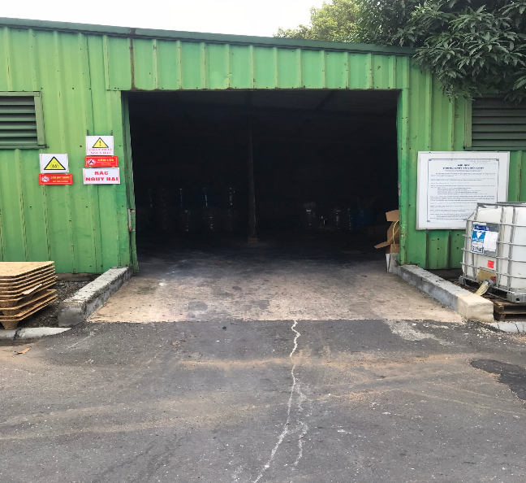 | 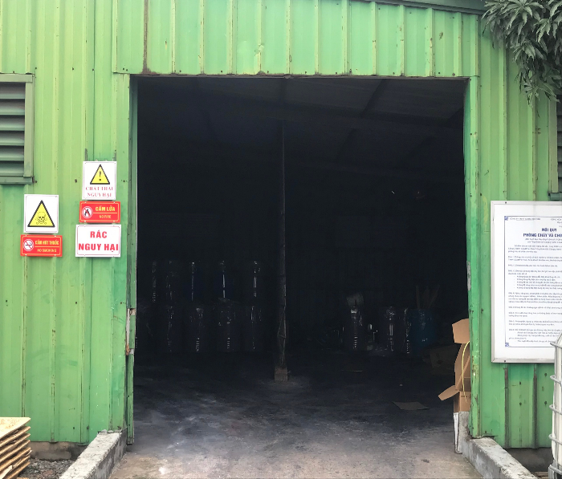
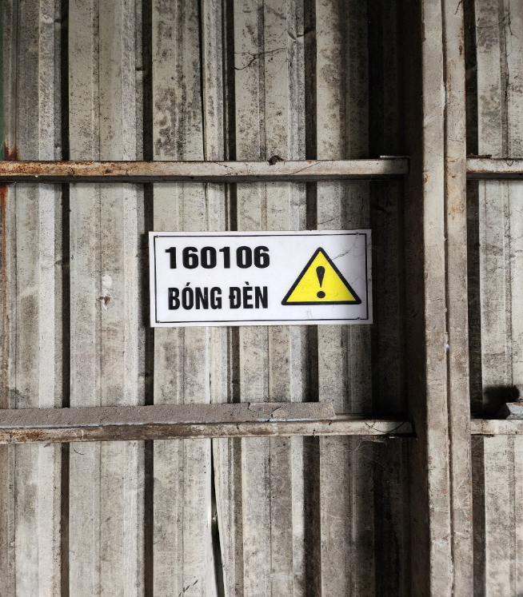 | 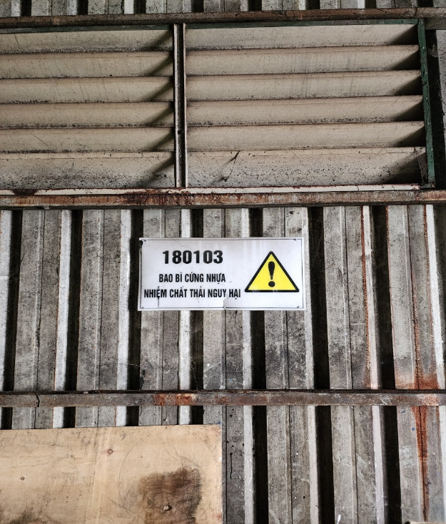
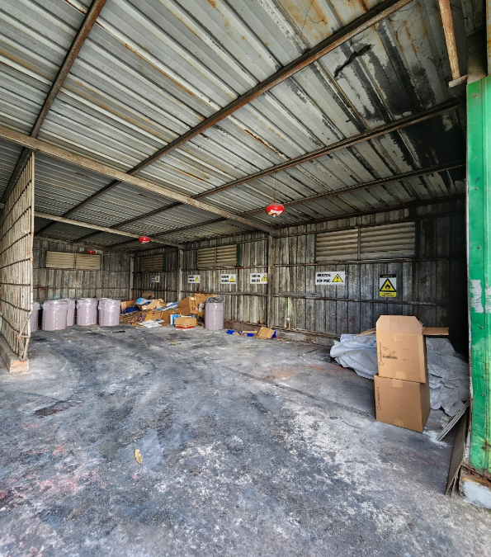 | 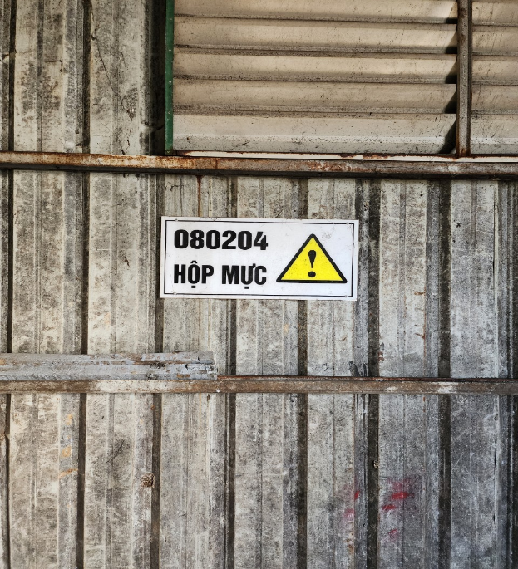
Khu lưu giữ chất thải nguy hại
5. Công trình, biện pháp giảm thiểu tiếng ồn, độ rung:
Các công trình, biện pháp giảm thiểu tiếng ồn, độ rung của Cơ sở như sau:
Theo QCVN 24:2016/BYT Quy chuẩn kỹ thuật quốc gia về tiếng ồn – mức tiếp xúc cho phép tiếng ồn tại nơi làm việc.
5.1. Biện pháp giảm thiểu tiếng ồn, rung từ hoạt động giao thông
Khi vào bên trong khu vực, các loại xe cần tắt máy và để đúng nơi quy định đối với từng loại xe khác nhau;
Xe ra vào yêu cầu đi với tốc độ chậm 5km/h, không bóp còi;
Sử dụng các loại máy móc, thiết bị tối ưu và ít phát ra tiếng ồn nhất;
Lắp đặt đệm cao su và lò xo chống rung đối với các thiết bị có công suất lớn;
Những thiết bị có khả năng gây ồn cao sẽ đặt trong phòng cách âm cách biệt với các khu khác;
Thường xuyên kiểm tra máy móc, độ mòn các chi tiết máy, luôn tra dầu mỡ, bôi trơn các máy, bảo dưỡng các thiết bị và thay thế các chi tiết bào mòn;
Ngoài ra, trồng cây xanh trong khuôn viên Cơ sở cũng có tác dụng hạn chế tiếng ồn tại khu vực. Cây xanh được trồng thành các mảng bao quanh công trình và dọc đường giao thông tạo khoảng xanh, đảm bảo môi trường làm việc xanh và đảm bảo điều kiện vi khí hậu phù hợp cho toàn Cơ sở.
5.2. Biện pháp giảm thiểu tiếng ồn, rung từ máy móc, thiết bị
Tiếng ồn phát sinh từ các hoạt động như máy móc, thiết bị,... Để hạn chế tối đa các tác động của các hoạt động này, các biện pháp sẽ được áp dụng sẽ là:
- Máy móc được đặt tại khu vực riêng biệt.
- Có kế hoạch thường xuyên trong việc theo dõi, bảo trì (kiểm tra độ mòn chi tiết, thường kỳ tra dầu bôi trơn, thay các chi tiết hư hỏng, kiểm tra sự cân bằng của máy khi lắp đặt);
- Lắp đệm chống ồn cho các thiết bị có khả năng gây ồn;
- Gắn bộ phận giảm thanh, lót đệm cao su ở chân đế để giảm bớt chấn động, độ rung khi hoạt động;
Để giảm thiểu tác động của độ rung trong quá trình sản xuất, Công ty áp dụng các biện pháp như sau:
+ Định kỳ bảo dưỡng máy, thiết bị, dụng cụ và phương tiện làm việc để giảm độ rung.
+ Thay đổi tính đàn hồi và khối lượng của các bộ phận máy móc sản xuất để
thay đổi tần số dao động riêng của chúng tránh cộng hưởng.
+ Bọc lót các bề mặt thiết bị chịu rung dao động bằng các vật liệu hút hoặc giảm rung động có ma sát lớn như cao su, vòng phớt,…
+ Sử dụng bộ giảm chấn bằng lò xo hoặc cao su để cách ly rung động.
+ Sử dụng các thiết bị phòng hộ cá nhân như giày chống rung có đế bằng cao su hay găng tay đặc biệt có lớp lót dày bằng cao su tại lòng bàn tay khi làm việc với máy móc có độ rung lớn.
+ Thực hiện đo kiểm môi trường lao động định kỳ hằng năm theo quy định của Nghị định 44/2016/NĐ – CP ngày 15/05/2016 của Chính phủ quy định chi tiết một số điều của Luật An toàn, vệ sinh lao động về hoạt động kiểm định kỹ thuật an toàn lao động, huấn luyện an toàn, vệ sinh lao động và quan trắc môi trường lao động.
+ Thực hiện thăm, khám bệnh rung nghề nghiệp cho người lao động thường xuyên làm việc với các loại máy móc có độ rung cao. Thời gian thăm khám tối thiểu là 24 tháng/lần.

6. Phương án phòng ngừa, ứng phó sự cố môi trường trong quá trình vận hành thử nghiệm và vận hành chính thức:
6.1. Phương án phòng ngừa, ứng phó sự cố môi trường đối với bể tự hoại
Thường xuyên theo dõi hoạt động của bể tự hoại, bảo trì, bảo dưỡng định kỳ, tránh các sự cố có thể xảy ra như sau:
+ Bể tự hoại được thiết kế và xây dựng đúng tiêu chuẩn, đảm bảo chứa và xử lý được toàn bộ lượng nước thải phát sinh.
+ Tắc đường ống thoát khí bể tự hoại gây mùi hôi thối trong nhà vệ sinh hoặc có thể gây nổ hầm cầu. Trường hợp này phải tiến hành thông ống dẫn khí nhằm hạn chế mùi hôi cũng như đảm bảo an toàn cho nhà vệ sinh.
+ Bể tự hoại đầy phải tiến hành hút hầm cầu.
6.2. Phương án phòng ngừa, ứng phó sự cố môi trường đối với hệ thống xử lý khí thải
Thường xuyên theo dõi hoạt động và thực hiện bảo dưỡng định kỳ các công trình xử lý để có biện pháp khắc phục kịp thời nhằm đảm bảo khí thải đạt quy chuẩn quy định trước khi thải ra ngoài môi trường.
Chuẩn bị một số bộ phận, thiết bị dự phòng đối với bộ phận dễ hư hỏng như: quạt hút, đường ống.
Những người vận hành các công trình xử lý khí thải được đào tạo các kiến thức về công trình vận hành xử lý khí thải.
Nếu sự cố không tự khắc phục được tại chỗ trong vòng 24 giờ thì Chủ cơ sở sẽ tạm ngưng hoạt động sản xuất tại công đoạn phát sinh sự cố để sửa chữa và khắc phục cho đến khi nào khắc phục và sửa chữa xong sẽ tiếp tục hoạt động sản xuất trờ lại.
Chủ Cơ sở sẽ thực hiện các biện pháp, ứng phó sự cố môi trường được quy định tại Luật Bảo vệ môi trường năm 2020; Nghị định số 08/2022/NĐ-CP ngày 10/01/2022 của Chính phủ và Thông tư số 02/2022/TT-BTNMT ngày 10/01/2022 của Bộ Tài nguyên và Môi trường;
Phòng ngừa sự cố
- CBCNV đảm nhiệm kiểm soát, vận hành các hệ thống xử lý khí thải đều được huấn luyện các quy trình vận hành, quy trình ứng phó sự cố;
- Thường xuyên kiểm tra hoạt động của các máy móc, thiết bị, các hạng mục công trình xử lý khí thải;
- CBCNV vận hành ghi chép nhật ký làm việc trong từng ca trực và bàn giao đầy đủ cho ca trực sau, đồng thời lưu ý đến các nghi ngờ có thể xảy ra sự cố cho ca trực sau quan tâm, theo dõi;
- Các máy móc, thiết bị được duy tu, bảo dưỡng định kỳ nhằm phòng ngừa đến mức thấp nhất sự cố hỏng hóc khi đang vận hành;
- Quản lý đơn vị thường xuyên kiểm tra, nhắc nhở, giáo dục ý thức làm việc của CBCNV, kịp thời phát hiện và ứng phó khi có sự cố xảy ra.
Ứng phó sự cố
- Các thiết bị của hệ thống xử lý khí thải đều được thiết kế hệ thống van an toàn và phòng ngừa sự cố;
- Khi phát hiện sự cố hỏng hóc đối với các máy móc, thiết bị, CBCNV vận hành báo cáo ngay cho quản lý đơn vị;
- Tiến hành các biện pháp khắc phục, sửa chữa;
- Trong trường hợp không thể khắc phục ngay, quản lý đơn vị sẽ báo cáo cấp trên để tạm dừng sản xuất và khắc phục sự cố trong thời gian sớm nhất.
Sự cố hệ thống xử lý khí thải
Không nghiêm trọng
(Có thiết bị thay thế, thời gian khắc phục, sửa chữa nhanh)
Nghiêm trọng
(Không có thiết bị thay thế, cần thời gian khắc phục, sửa chữa)

- Báo cáo bộ phận quản lý.
- Khắc phục hư hỏng, thay thế thiết bị.
- Báo cáo bộ phận quản lý nhà máy, Công ty hạ tầng KCN.
- Ngưng hoạt động các công đoạn phát sinh khí thải.
- Kiểm tra an toàn.
- Hoạt động trở lại
Khắc phục hư hỏng, thay thế thiết bị.
)
- Chuẩn bị báo cáo sự cố
- Họp rút kinh nghiệm và đưa ra hành động khắc phục ngăn ngừa.
- Kiểm tra an toàn.
- Hoạt động trở lại
)

Hình 3.8. Quy trình ứng phó sự cố hệ thống xử lý khí thải
6.2.1. Phòng ngừa, ứng phó sự cố đối với hệ thống thu gom, thoát khí thải lò hơi, lò nhiệt
Trường hợp xảy ra sự cố liên quan đến hệ thống thu gom, thoát khí thải lò hơi thực hiện các bước sau:
Bước 1: Tạm ngưng hoạt động của lò hơi, lò nhiệt, thông báo đến Tổ phòng cháy, chữa cháy, an toàn lao động, ứng phó sự cố tại Công ty.
Bước 2: Nhanh chóng tìm hiểu nguyên nhân và tiến hành khắc phục sự cố. Trường hợp thời gian khắc phục sự cố trong thời gian quá 24h thì ngưng hoạt động của lò hơi, lò nhiệt đồng thời tạm ngưng hoạt động của các khâu sản xuất có sử dụng đến hơi và nhiệt cho đến khi khắc phục sự cố xong.
Bước 3: Khắc phục môi trường sau sự cố.
6.3. Phương án phòng ngừa, ứng phó sự cố môi trường đối với kho chứa chất thải
+ Xây dựng nhà kho lưu giữ chất thải có mái che, tránh nước mưa rơi xuống cuốn theo chất thải vào đường thoát nước.
+ Nhà kho lưu giữ chất thải được phân chia thành nhiều khu vực lưu giữ khác nhau. Các khu vực này được thiết kế với khoảng cách phù hợp theo quy định lưu giữ chất thải nguy hại, hạn chế khả năng tương tác giữa các loại chất thải và xảy ra sự cố cháy nổ trong nhà kho. Mỗi khu vực lưu giữ được trang bị các biển cảnh báo và thiết bị PCCC, dụng cụ bảo hộ lao động, các vật liệu ứng phó khắc phục nếu có sự cố xảy ra.
+ Khu vực lưu chứa chất thải nguy hại có xây dựng mương bao quanh đề phòng trường hợp chất thải lỏng bị rò rỉ. Khi chất thải lỏng bị rỏ rỉ sẽ chảy vào mương rồi chảy vào hố ga thu gom. Chủ cơ sở sẽ thu gom chất thải này chứa vào thùng chứa giao cho đơn vị xử lý chất thải nguy hại.
+ Đối với việc vận chuyển chất thải nguy hại: chủ đầu tư hợp đồng với đơn vị có chức năng chuyên thu gom, vận chuyển và xử lý chất thải nguy hại theo đúng quy định. Do đó, đơn vị được thu gom, vận chuyển và xử lý có các biện pháp để đề phòng và kiểm soát sự cố trong quá trình vận chuyển chất thải nguy hại.
6.4. Phương án phòng ngừa, ứng phó sự cố cháy nổ
Khi Cơ sở đi vào hoạt động nguy cơ cháy nổ, hỏa hoạn có khả năng sảy ra tại các khu vực như: kho chứa nguyên vật liệu, sản phẩm, khu vực nhà xưởng, khu vực lưu giữ chất thải thông thường, chất thải nguy hại,… Khi có sự cố thì tùy theo tính chất và mức độ xảy ra sự cố mà các tác động đến môi trường và sức khỏe cộng đồng sẽ khác nhau. Hoạt động của Cơ sở xảy ra các sự cố cháy nổ do các nguyên nhân sau:
- Do sự bất cẩn của công nhân, vứt bừa bãi tàn thuốc trong khu vực nhà xưởng, nhà kho chứa đồ dùng, khu vực chứa nguyên liệu dễ cháy, khu vực chứa dầu.
- Do các sự cố do chập điện mạch điện, các loại máy móc hoạt động quá tải trong quá trình vận hành sẽ phát sinh nhiệt và dẫn đến cháy nổ.
- Sự cố về các thiết bị điện: dây trần, dây điện, động cơ, quạt… bị quá tải trong quá trình vận hành phát sinh nhiệt và dẫn đến cháy nổ. Cháy do dùng điện quá tải, cháy do nối dây không tốt (lỏng, hở), cháy do nối dây không tốt (lỏng, hở), cháy do chập mạch.
- Vận hành máy móc không theo quy trình cũng như quy định về an toàn.
- Bắt nguồn từ các nguyên nhân khách quan như sấm sét mưa bão, động đất.
- Cháy do tia lửa điện.
- Việc quản lý an toàn hệ thống điện không tuân thủ theo các yêu cầu, quy phạm kỹ thuật.
- Hệ thống thu sét, thu tĩnh điện tích tụ hoạt động không tốt.
- Việc vận hành các thiết bị máy móc không đúng quy trình kỹ thuật, quy định về an toàn.
- Lưu trữ nguyên phụ liệu không đúng quy định.
Sự cố cháy nổ xảy ra có thể dẫn tới các thiệt hại lớn về kinh tế - xã hội và làm ô nhiễm cả 3 hệ thống sinh thái nước, đất, không khí một cách nghiêm trọng. Hơn nữa, sự cố còn có thể ảnh hưởng nghiêm trọng tới tính mạng con người và tài sản và các khu vực lân cận.
- Dự kến khả năng xảy ra: Có
- Đánh giá mức độ tác động: ít
- Quy mô tác động: ngắn hạn tại tất cả các khu vực dùng điện và sử dụng các nguồn năng lượng khác nhau.
Công ty đã thực hiện các biện pháp phòng cháy chữa cháy, tuân thủ nghiêm ngặt các biện pháp phòng chống sự cố rò rỉ, cháy nổ. Các biện pháp này được thực hiện thường xuyên nên khả năng xảy ra và mức độ tác động không nhiều.
Quy trình ứng phó cụ thể như sau:
Thực hiện theo quy trình ứng phó, biện pháp PCCC trong phương án PCCC của Nhà máy đã được cảnh sát PCCC tỉnh Đồng Nai phê duyệt.

Bên trong
Bước 1: Báo động cho tất cả mọi người đều biết.
Bước 2: Ngắt điện khu vực bị cháy.
Bước 3: Báo cho lực lượng PCCC chuyên nghiệp đến bằng cách thông báo trực tiếp hoặc gọi số 114.
Bước 4: Tổ chức chữa cháy; cứu người bị nạn và tài sản tới nơi an toàn.
Nhân viên phát hiện đám cháy thông báo ngay cho Trưởng, phó phòng, tổ trưởng tổ ứng cứu tại khu vực mình, tất cả các nhân viên bình tĩnh xác định khả năng lây lan, hỗ trợ dập tắt ngày.
Khi nhận tin có cháy, nhân viên được phân công thực hiện tắt ngày cầu dao điện sử dụng bình CO₂ và các bình chữa cháy khác dập tắt ngay đám cháy, các nhân viên khác theo phân công sử dụng dây dẫn nước, các phương tiện khác như xô xách nước, bao bố, giẻ có tẩm nước dập tắt đám cháy.
- Trưởng phòng, tổ trưởng tổ ứng cứu báo cáo ngay cho Tổng chỉ huy điều động các phòng hỗ trợ.
- Tổng chỉ huy điều động các đội hỗ trợ và quyết định các biện pháp nhằm nhanh chóng dập tắt đám cháy, chuyển tài sản, tài liệu hồ sơ khỏi nơi xảy ra đám cháy.

Bên ngoài
Bước 1: Ngay lập tức thành lập đội ứng phó khi nhận được tin báo.
Bước 2: Chỉ huy chỉ đạo, phân công phối hợp với lực lượng cơ sở và các đơn vị khác tiến hành chữa cháy, tổ chức cứu hộ, cứu nạn.
Bước 3: Báo cáo, đánh giá, kiểm điểm và cải thiện.
6.5. Phương án phòng ngừa, ứng phó sự cố hóa chất
Các khu vực có khả năng xảy ra sự cố hóa chất tại Nhà máy là những khu vực sử dụng trực tiếp, khu vực lưu trữ, bảo quản nguyên vật liệu, hóa chất. Các hóa chất sử dụng và lưu trữ tại Công ty chủ yếu là các chất phụ gia, phụ trợ lưu hóa cao su ở dạng bột, các hóa chất này tương đối ổn định và an toàn về cháy nổ nên sự cố liên quan tới hóa chất chủ yếu là sự cố rò rỉ, tràn đổ hóa chất.
- Dự kến khả năng xảy ra: Có
- Đánh giá mức độ tác động: ít
- Quy mô tác động: ngắn hạn tại tất cả các khu vực kho chứa nguyên vật liệu, hóa chất.
Trong quá trình sử dụng, lưu trữ và vận chuyển vật liệu, hóa chất có thể xảy ra sự cố đổ vỡ, sự cố này xuất phát nhiều nguyên nhân sau:
- Sử dụng, vận chuyển không đúng các nguyên tắc kỹ thuật an toàn đã đề ra với từng chủng loại;
- Va chạm, gây đổ tràn trong quá trình lưu trữ, vận chuyển;
- Khu vực dây chuyền sản xuất: Toàn bộ dây chuyền;
- Khu bồn chứa dầu phụ gia dùng cho sản xuất và bồn chứa dầu DO dùng cho các lò hơi;
- Đường ống dẫn dầu phụ gia và đường ống dẫn dầu DO;
- Kho chứa nguyên liệu.
Các nguyên nhân có thể xảy ra sự cố rò rỉ, tràn đổ tại khu vực lưu trữ hóa chất như sau:
- Do chập điện gây cháy, nổ hóa chất;
- Do không kiểm soát được các điều kiện, thông số kỹ thuật (nhiệt độ, áp suất...) trong quá trình phản ứng;
- Do thao tác của công nhân không đúng kỹ thuật, không tuân thủ các quy định về an toàn làm việc với hóa chất;
- Biến dạng của vật liệu chế tạo thiết bị do ăn mòn hoặc sức bền vật liệu giảm theo thời gian dài sử dụng
- Việc áp dụng chế độ kiểm định, bảo trì, bảo dưỡng thiết bị chưa được đảm bảo.
- Rò rỉ qua van, mặt bích, mối ghép.
- Nứt, vỡ đường ống.
- Do điểm tiếp giáp giữa ống thiết bị bị hở, ống bị ăn mòn, các van khóa không hoạt động tốt.
Tác hại của sự cố rò rỉ, tràn đổ hóa chất tới môi trường:
Hóa chất bị rò rỉ, rơi vãi trong quá trình sử dụng có thể gây ảnh hưởng đến nguồn nước tại khu vực nếu không được xử lý, cụ thể:
- Tăng độ pH trong nước;
- Tăng hàm lượng các chất độc hại: Do sự tích lũy các hóa chất độc hại trong nguồn nước.
- Giảm hàm lượng oxy trong nước: Do một số loại hóa chất giặt tẩy khi hòa tan vào nước sẽ gây ra các phản ứng tỏa nhiệt làm tăng nhiệt độ của nước thải dẫn đến làm giảm oxy trong nước và quá trình phân hủy các chất hữu cơ sẽ tiến triển theo kiểu kỵ khí, tạo nhiều sản phẩm trung gian có mùi khó chịu.
Tác hại của hóa chất đến con người:
Các hóa chất sử dụng tại Công ty chủ yếu là hóa chất phục vụ cho ngành công nghiệp giặt tẩy. Một số tác hại của hóa chất đến con người như sau:
- Đối với da: Khi hóa chất tiếp xúc với da có thể làm biến đổi các lớp bảo vệ khiến cho da bị khô, xù xì. Người gặp nạn có thể bị viêm da với các triệu chứng: khó chịu, đau, bỏng rát.
- Đối với mắt: Hóa chất văng bắn vào mắt có thể gây các tác động từ khó chịu nhẹ, tạm thời đến thương tật lâu dài. Mức độ thương tật phụ thuộc vào lượng, độc tính của hóa chất. Các chất gây kích thích đối với mắt thường là: acid, kiềm và các dung môi.
- Đối với đường hô hấp: Các chất hòa tan như kiềm ở dạng mù sương. Khi tiếp xúc với đường hô hấp trên (mũi và họng) sẽ gây ra cảm giác bỏng rát, viêm phế quản, đôi khi gây tổn thương đường hô hấp và mô phổi.
Công ty đã lập Biện pháp phòng ngừa, ứng phó sự cố hóa chất trình nộp Sở Công thương theo đúng quy định. Đồng thời, Công ty đã phối hợp với đơn vị chức năng tổ chức huấn luyện an toàn hóa chất theo đúng quy định.
- Tuyệt đối tuân thủ theo Luật hóa chất và các văn bản hướng dẫn của Việt Nam.
- Tuân thủ theo các quy phạm, công ước quốc tế trong việc mua hàng, bảo quản và sử dụng hóa chất.
- Công ty thành lập Đội ứng phó sự cố hóa chất được huấn luyện nghiệp vụ và tập huấn hóa chất do Sở Công thương đào tạo cấp chứng chỉ.
- Tất cả các bồn chứa đều được lắp đặt dụng cụ đo mức chất lỏng, lắp van an toàn có kích thước phù hợp và kiểm tra, đo kiểm chống sét đánh thẳng cho bồn chứa.
- Lập bảng nội quy nhập hóa chất tại khu vực bồn chứa, khu máy bơm, khu lưu trữ.
- Dán nhãn cảnh báo và trang bị đầy đủ các Phiếu an toàn hóa chất theo Thông tư 32/2017/TT-BCT.
- Định kỳ tổ chức huấn luyện, kiểm tra công nhân trực tiếp làm việc với hóa chất về các công đoạn.
- Trang bị đầy đủ các phiếu an toàn hóa chất MSDS của từng hóa chất tại khu vực lưu trữ và sử dụng.
- Định kỳ diễn tập ứng phó sự cố hóa chất theo quy định.
- Đề ra các phương án ứng phó tương ứng với từng cấp độ sự cố, cụ thể như sau:
Quy mô sự cố và phương án phó sự cố cấp 1 (cấp cơ sở):
Sự cố hóa chất cấp cơ sở không lập tức gây nguy hiểm đối với tính mạng, tài sản, môi trường, sản xuất và kinh tế. Các tình huống này có thể kiểm soát bởi các biện pháp xử lý tại chỗ. Trong trường hợp này, chủ cơ sở chịu trách nhiệm chỉ huy hiện trường, tổ chức chỉ huy lực lượng ứng phó sự cố cấp cơ sở để thực hiện ứng cứu kịp thời. Đơn vị cơ sở chịu trách nhiệm huy động lực lượng và thực hiện các biện pháp xử lý trên.
Khi có sự cố xảy ra, quy trình thông tin, tiếp nhận và xử lý thông tin sự cố được tiến hành như sau:
Bước 1: Người phát hiện sự cố phải báo ngay cho Ban ứng phó sự cố của cơ sở;
Bước 2: Ban ứng phó sự cố lập tức tập hợp, huy động lực lượng, phương tiện thực hiện việc ứng phó. Cụ thể như sau:
Nhân viên ứng phó lập tức trang bị các trang thiết bị bảo hộ ứng phó sự cố.
Tiến hành cô lập hóa chất, cô lập khu vực xảy ra sự cố trong khả năng cho phép, đồng thời triển khai việc cách ly khu vực sự cố và bố trí các biển cảnh báo, không cho người không có nhiệm vụ di chuyển vào khu vực xảy ra sự cố.
Dùng các vật liệu trơ hoặc vật liệu tương thích khác như cát thu hồi lượng hóa chất bị rò rỉ, tràn đổ vào thùng chứa chất thải nguy hại và xử lý theo quy định.
Dùng nước rửa sạch khu vực xảy ra sự cố và thu gom và xử lý theo quy định.
Bước 3: Ban ứng phó sự cố ghi nhận và thông báo lên Thường trực Ban chỉ đạo ứng phó sự cố cấp tỉnh (Sở Công Thương).
Quy mô sự cố và phương án phó sự cố cấp 2 (Phối hợp hành động giữa các đơn vị):
Sự cố hóa chất cấp tỉnh gây nên những nguy hiểm nhất định đối với tính mạng, tài sản và môi trường (cháy nổ nhỏ, tràn đổ, nhiễm độc hóa chất...). Để kiểm soát các tình huống này, thì ngoài việc triển khai các biện pháp ứng cứu bằng lực lượng của cơ sở, mà còn phải có sự phối hợp, hỗ trợ ứng cứu của các lực lượng, phương tiện sẵn có gần kề khu vực xảy ra sự cố theo các phương án ứng phó đã chuẩn bị trước.
Trong trường hợp vượt quá khả năng ứng cứu của cơ sở hoặc của khu công nghiệp, thì Ban chỉ đạo ứng phó sự cố cấp tỉnh tổ chức ứng cứu theo kế hoạch, đồng thời đề xuất huy động khẩn cấp nguồn lực cần thiết của các khu vực trong tỉnh và phối hợp các tỉnh, thành tiếp giáp với tỉnh Đồng Nai để ứng phó.
Khi có sự cố cấp 2 xảy ra, quy trình thông tin, tiếp nhận và xử lý thông tin sự cố được tiến hành như sau:
Bước 1: Người phát hiện sự cố phải báo ngay cho Ban ứng phó sự cố của cơ sở;
Bước 2: Ban ứng phó sự cố cấp cơ sở báo cho Thường trực Ban chỉ đạo ứng phó sự cố cấp tỉnh để được hỗ trợ.
Đối với cơ sở: Ban ứng phó sự cố cơ sở tổ chức ứng phó trong đó ưu tiên tiến hành cô lập hóa chất trong khả năng cho phép như bịt các lỗ rò rỉ, tràn đổ, đồng thời triển khai triển khai việc cách ly khu vực sự cố và bố trí các biển cảnh báo. Dưới sự phối hợp của cơ quan chức năng dùng xe bồn thu hồi lượng hóa chất bị tràn đổ.
Đối với cơ quan chức năng:
Khi nhận được yêu cầu hỗ trợ khẩn cấp, Thường trực Ban chỉ đạo ứng phó sự cố cấp tỉnh (Sở Công Thương) báo cáo ngay cho Trưởng ban chỉ đạo ứng phó và lập tức tập hợp, huy động lực lượng, phương tiện thực hiện việc ứng phó.
Sở Công thương: Tham mưu cho Trưởng ban chỉ đạo các phương án, kế hoạch ứng cứu phù hợp đối với loại hóa chất xảy ra sự cố.
Cảnh sát giao thông: Chặn các tuyến đường quốc lộ, tỉnh lộ, không cho người không có nhiệm vụ di chuyển về khu vực xảy ra sự cố.
Cảnh sát PCCC:
Sử dụng trang phục bảo hộ cá nhân phù hợp đảm bảo không bị phơi nhiễm Amoniac đạt các tiêu chuẩn về an toàn như mắt kính, mặt nạ có thiết bị thở...để tiếp cận hiện trường.
Lực lượng cứu hộ cứu nạn tiến hành tìm kiếm nạn nhân (nếu có) tại hiện trường sự cố;
Lực lượng Cảnh sát PCCC của tỉnh được trang bị xe cứu hỏa và trang thiết bị chữa cháy có khí độc tổ chức dập khí, chữa cháy theo phương án của Cảnh sát PCCC.
Chịu trách nhiệm chỉ huy chữa cháy với sự tư vấn của Sở Công Thương và chỉ huy chữa cháy tại cơ sở.
Phân bổ lực lượng chữa cháy chuyên nghiệp và các lực lượng chữa cháy hỗ trợ sao cho phù hợp với tình hình thực tế.
Sau khi ứng cứu xong yêu cầu kiểm tra lại hiện trường và điều tra nguyên nhân xảy ra sự cố.
Bước 3: Thường trực Ban chỉ đạo ứng phó sự cố cấp tỉnh (Sở Công Thương) ghi nhận thông tin sự cố vào sổ trực ban.
- Đối với sự cố rò rỉ hóa chất
- Sơ tán những người không có phận sự ra khỏi khu vực có sự cố.
- Nếu lượng hóa chất rò rỉ nhiều trong thời gian ngắn không thể xử lý được phải đặt bảng cảnh báo, lặp rào cản rõ ràng phạm vi rò rỉ.
- Ngăn cấm những người không có phận sự ra vào khu vực.
- Sử dụng cát hoặc những vật liệu trơ để hút. Nếu lượng rò rỉ quá lớn, phải tiến hành thu hồi hóa chất rò rỉ vào thùng chứa, sau đó xử lý theo quy định.
- Dùng nước rửa sạch khu vực xảy ra sự cố, do đặc tính một số hóa chất của công ty khi gặp nước sẽ tạo thành những mảng nhựa, sau đó được thu gom và xử lý theo quy định.
- Toàn bộ lượng hóa chất sau khi thu hồi: Dùng lại (nếu còn sử dụng được) hoặc được xử lý như chất thải nguy hại.

Đối với tai nạn do hóa chất
- Đối với hóa chất văng bắn vào mắt: Lập tức rửa mắt khẩn cấp, dùng một lượng nước lớn rửa sạch mắt trong ít nhất 15 phút, sau đó, đến trung tâm y tế để điều trị.
- Đối với trường hợp hóa chất văng bắn qua da: Lập tức cởi bỏ lớp áo/quần dính hóa chất, sau đó dùng nước và xà phòng rửa sạch khu vực bị dính hóa chất.
- Đối với tai nạn do hít phải hóa chất: Lập tức chuyển nạn nhân đến khu vực thông thoáng, không khí trong lành. Nếu nghiêm trọng phải sơ cứu (hô hấp nhân tạo) và đưa đến bệnh viện gần nhất.
- Đối với ngộ độc hóa chất do nuốt phải: Không được để nạn nhân nôn ói và không cho nạn nhân ăn bất cứ thứ gì. Nếu nạn nhân nôn ói thì cần giữ cho đầu nạn nhân thấp hơn phần lưng để đề phòng nạn nhân nuốt các chất nôn gây ngạt thở. Nhân viên y tế sơ cứu và đưa nạn nhân đến bệnh viện gần nhất.
- Trình tự xử lý sau khi xảy ra sự cố tai nạn đối với từng hóa chất cụ thể tham khảo tại phiếu MSDS tương ứng.
Phương án khắc phục hậu quả sự cố hóa chất:
- Bước 1: Căn cứ vào đặc tính hóa chất đưa ra phương án thu gom, vận chuyển, xử lý và chỉ đạo cơ sở gây ra sự cố hoặc huy động đơn vị chuyên ngành xử lý hóa chất triển khai thực hiện.
- Bước 2: Phối hợp với đơn vị chuyên ngành xử lý hóa chất được huy động tổ chức tẩy độc, phục hồi môi trường tại khu vực bị ô nhiễm do sự cố gây ra (nếu có).
- Bước 3: Ban chỉ đạo ứng phó sự cố thành lập Hội đồng kiểm tra đánh giá thiệt hại tiến hành đánh giá mức độ ảnh hưởng, phạm vi bị ảnh hưởng và mức độ thiệt hại (tính mạng và sức khỏe; tài sản; môi trường) do sự cố gây ra.
- Bước 4: Hội đồng kiểm tra đánh giá thiệt hại tổ chức đối thoại và thống nhất với cơ sở gây ra sự cố phương thức và cách thức tiến hành bồi thường thiệt hại (nếu có). Trên cơ sở phương án được thống nhất, cơ sở để xảy ra sự cố tiến hành tổ chức bồi thường theo quy định.
- Bước 5: Căn cứ nguyên nhân gây ra sự cố và các yếu tố liên quan, xác định mức độ vi phạm các qui định về bảo vệ môi trường và xử lý cơ sở gây ra sự cố theo quy định.
Bước 6: Phối hợp với các đơn vị chuyên môn tổ chức thực hiện giám sát chất lượng môi trường sau sự cố (nếu có).
6.6. Phương án đảm bảo an toàn lao động
Để hạn chế các rủi ro xảy ra, Công ty đã thực hiện các biện pháp sau nhằm quản lý chặt chẽ việc thực hiện các quy định an toàn lao động, các biện pháp đó là:
- Kiểm tra định kỳ các phương tiện vận chuyển và tuân thủ nghiêm ngặt các quy định an toàn trong vận chuyển.
- Thường xuyên kiểm tra các thiết bị máy móc, xe vận chuyển và bảo trì, bảo dưỡng thường xuyên theo đúng kỹ thuật để bảo đảm tuyệt đối an toàn.
- Toàn bộ máy móc thiết bị được kiểm tra và bảo dưỡng, duy tu theo kế hoạch để đảm bảo luôn ở tình trạng tốt. Các máy móc thiết bị có nội quy vận hành sử dụng an toàn, được gắn tại vị trí hoạt động. Chủ Cơ sở thường xuyên huấn luyện cho công nhân thực thi đầy đủ và kiểm tra không để xảy ra tai nạn lao động do không thực hiện đúng nội quy vận hành sử dụng an toàn thiết bị.
- Đào tạo, hướng đẫn, phổ biến các quy định về an toàn lao động, không sử dụng các lao động chưa được đào tạo, chưa được hướng dẫn về an toàn lao động.
- Cung cấp, trang bị đầy đủ các trang thiết bị bảo hộ lao động cho toàn bộ cán bộ công nhân viên làm việc tại Cơ sở. Thường xuyên theo dõi, kiểm tra, nhắc nhở công nhân sử dụng các trang thiết bị bảo hộ lao động khi làm việc.
- Có biện pháp xử lý, giải quyết, cấp cứu kịp thời khi có sự cố lao động xảy ra. Đồng thời phải báo cáo lên các cấp quản lý của Cơ sở và chính quyền địa phương để khắc phục và bồi thường những thiệt hại theo đúng quy định của nhà nước ban hành.
- Tiến hành tuyên truyền, huấn luyện cho công nhân nhằm phổ biến chế độ, chính sách, tiêu chuẩn, quy phạm về an toàn vệ sinh lao động. Tiến hành đo đạc các yếu tố độc hại trong môi trường lao động, theo dõi sức khỏe và có biện pháp chăm sóc sức khỏe người lao động..
- Bảo trì, tu sửa các thiết bị điện vào những ngày nghỉ hàng tuần.
- Thường xuyên kiểm tra, thay thế các bóng đèn cũ bị hư hỏng để đảm bảo ánh sáng. Công nhân được hướng dẫn đầy đủ các biện pháp an toàn trong sử dụng điện.
6.7. Phương án đảm bảo trật tự an ninh
Công ty sẽ áp dụng các biện pháp sau nhằm bảo đảm an ninh cho toàn Công ty trong thời gian hoạt động:
- Mọi nhân viên làm việc tại Công ty đều phải có giấy tờ tùy thân, có nhân thân rõ ràng, có đầy đủ hồ sơ nhân thân để chủ cơ sở kiểm soát.
- Kết hợp với chính quyền địa phương để bảo đảm an toàn cho Công ty và khu vực xung quanh.
- Phối hợp với chính quyền địa phương để khắc phục các tình huống bất ngờ có thể xảy ra.
- Thành lập tổ bảo vệ, trật tự trong Công ty.
- Chính sách, chế độ làm việc tại Công ty tuân thủ theo quy định sử dụng lao động của Việt Nam, áp dụng chế độ lương thưởng rõ ràng, công bằng… tránh tình trạng xảy ra đình công gây mất trật tự trong khu vực.

7. Các nội dung thay đổi so với quyết định phê duyệt kết quả thẩm định báo cáo đánh giá tác động môi trường:
7.1. Về việc bổ sung thêm 01 hệ thống thu gom, xử lý hơi hóa chất tại Xưởng PU (Xưởng sản xuất keo Polyurethane)
Nhằm cải thiện chất lượng môi trường ngày càng tốt hơn, thông thoáng tại vị trí xưởng PU; góp phần làm cho môi trường tốt hơn, đảm bảo sức khỏe cho công nhân làm việc tại khu vực xưởng PU, Công ty đã bổ sung lắp đặt thêm 01 hệ thống thu gom, xử lý hơi hóa chất, công suất 7.000m³/h tại Xưởng PU. Quy trình xử lý như sau: Khí thải (hơi hóa chất) các chụp hút Tháp hấp phụ than hoạt tính Quạt hút Ống thoát khí.
7.2. Về việc bổ sung hệ thống thu gom, xử lý hơi hóa chất từ phòng thí nghiệm.
Nhằm cải thiện chất lượng môi trường ngày càng tốt hơn, thông thoáng tại phòng thí nghiệm; góp phần làm cho môi trường tốt hơn, đảm bảo sức khỏe cho công nhân làm việc tại khu Phòng thí nghiệm, Công ty đã điều chỉnh, bổ sung lắp đặt thêm 01 hệ thống thu gom, xử lý hơi hóa chất từ phòng thí nghiệm công suất 6.000m³/h . Quy trình xử lý như sau: Hơi hóa chất từ khu vực làm việc phễu thu gom Quạt hút Tháp hấp phụ bằng than hoạt tính (dạng lưới lọc than hoạt tính)Ống thoát khí.
7.3. Về việc thay đổi diện tích nhà lưu giữ chất thải.
Theo thủ tục môi trường đã được phê duyệt, Công ty đã bố trí khu vực lưu giữ chất thải rắn thông thường, diện tích 39m². Khu vực lưu giữ CTNN diện tích khoảng 26 m².
Để đảm bảo khả năng lưu giữ chất thải an toàn, Công ty đã xin điều chỉnh tăng diện tích khu lưu giữ chất thải nguy hại từ 26m² lên 130m² và bổ sung khu lưu giữ chất thải sinh hoạt diện tích 3m². Do đặc thù loại hình sản xuất hóa chất của Công ty phát sinh ít chất thải thông thường, nên chất thải thông thường sẽ được thu gom chứa vào các thùng chứa.

CHƯƠNG IV: NỘI DUNG ĐỀ NGHỊ CẤP GIẤY PHÉP MÔI TRƯỜNG

1. Nội dung đề nghị cấp phép đối với nước thải:
1.1. Nguồn phát sinh nước thải:
+ Nguồn số 01: Nước thải sinh hoạt, lưu lượng 9,8 m³/ngày.đêm.
+ Nguồn số 02: Nước thải nhà ăn, lưu lượng 3 m³/ngày.đêm
+ Nguồn số 03: Nước giải nhiệt làm nguội máy móc, lưu lượng 11 m³/ngày.đêm.
+ Nguồn số 04: Nước thải từ xả cặn lò hơi, lưu lượng 0,077 m³/ngày.đêm.
1.2. Lưu lượng xả nước thải tối đa:
Lưu lượng nước thải tối đa khoảng 24 m³/ngày đêm.
1.3. Dòng nước thải:
Chủ cơ sở đề nghị cấp phép cho 01 dòng nước thải bao gồm nước thải sinh hoạt sau bể tự hoại, nước thải nhà ăn sau bể tách dầu mỡ, nước giải nhiệt làm nguội máy móc, nước thải từ xả cặn lò hơi được đấu nối vào 01 hố ga thoát nước thải trên đường số 3 của KCN rồi dẫn về Trạm xử lý nước thải tập trung của KCN Long Thành.
Công ty đã ký Hợp đồng xử lý nước thải ngày 01/03/2011 giữa Công ty Cổ phần dịch vụ Sonadezi Long Thành và Công ty TNHH Ilsam Việt Nam.
Nước thải của Cơ sở khi đấu nối vào KCN Long Thành phải đạt giới hạn tiếp nhận của KCN Long Thành theo hợp đồng dịch vụ xử lý nước thải với Công ty cổ phần Sonadezi Long Thành. Việc tiếp tục xử lý nước thải của Cơ sở để đạt QCVN 40:2011/BTNMT, cột A, Kq = 0,9; Kf = 0,9 trước khi xả thải vào nguồn tiếp nhận là rạch Bà Chèo do Công ty cổ phần Sonadezi Long Thành (chủ đầu tư kinh doanh hạ tầng KCN Long Thành và là đơn vị vận hành hệ thống xử lý nước thải tập trung) quản lý và chịu trách nhiệm.
1.4. Các chất ô nhiễm và giá trị giới hạn của các chất ô nhiễm theo dòng nước thải:
- Các chất ô nhiễm đề nghị cấp phép: pH, BOD₅, COD, TSS, Tổng N, Tổng P, Amoni (tính theo N).
- Giá trị giới hạn của các chất ô nhiễm theo dòng nước thải: Giới hạn đấu nối nước thải của KCN Long Thành
Chất lượng nước thải đạt giới hạn đấu nối của KCN Long Thành.
TT | Thông số | Đơn vị | Giới hạn tiếp nhận | Tần suất quan trắc định kỳ | Quan trắc tự động liên tục
1 | pH | - | 5 đến 10 | 06 tháng/lần | Không thuộc đối tượng quan trắc
2 | BOD₅ (20⁰C) | mg/l | 100
3 | COD | mg/l | 300
4 | Chất rắn lơ lửng | mg/l | 100
5 | Amoni (tính theo N) | mg/l | 20
6 | Tổng nitơ | mg/l | 60
7 | Tổng phốt pho (tính theo P) | mg/l | 20
8 | Amonia | mg/l | 20
1.5. Vị trí, phương thức xả nước thải và nguồn tiếp nhận nước thải:
- Vị trí điểm xả nước thải: Vị trí hố ga đấu nối nước thải trên đường số 3 của KCN Long Thành.
- Tọa độ vị trí điểm xả nước thải: X = 1.195.960; Y= 408.384 (theo hệ tọa độ VN 2000, kinh tuyến trục 175º45’, múi chiếu 3º).
- Phương thức xả thải: tự chảy liên tục 24/24 giờ; 07 ngày/tuần.
- Nguồn tiếp nhận nước thải: Nhà máy xử lý nước thải tập trung của KCN Long Thành.

2. Nội dung đề nghị cấp phép đối với khí thải:
2.1. Nguồn phát sinh khí thải:
+ Nguồn số 01: Hệ thống thu gom, xử lý bụi xưởng Toner (xưởng keo màu), công suất 7.200 m³/giờ
+ Nguồn số 02: Hệ thống thu gom, xử lý hơi hóa chất xưởng Toner (xưởng keo màu), công suất 27.000 m³/ giờ
+ Nguồn số 03: Hệ thống thu gom, xử lý hơi hóa chất xưởng PU (Xưởng sản xuất keo Polyurethane), công suất 27.000 m³/ giờ
+ Nguồn số 04: Hệ thống thu gom, xử lý hơi hóa chất xưởng PU (Xưởng sản xuất keo Polyurethane), công suất 7.000 m³/ giờ
+ Nguồn số 05: Hệ thống thu gom, xử lý hơi hóa chất phòng thí nghiệm, công suất 6.000 m³/ giờ.
+ Nguồn số 06: Hệ thống thu gom, thoát khí thải lò hơi đốt dầu DO công suất 1,5 tấn/giờ.
+ Nguồn số 07: Hệ thống thu gom, thoát khí thải lò hơi đốt dầu DO công suất 1 tấn/giờ.
+ Nguồn số 08: Hệ thống thu gom, thoát khí thải lò dầu gia nhiệt đốt dầu DO công suất 600.000 Kcal/ giờ.
2.2. Lưu lượng xả khí thải tối đa:
Tổng lưu lượng khí thải lớn nhất của Cơ sở đề nghị cấp phép khoảng 80.700/giờ, trong đó:
- Nguồn khí thải số 1: Lưu lượng xả khí thải lớn nhất 7.200 m³/giờ.
- Nguồn khí thải số 2: Lưu lượng xả khí thải lớn nhất 27.000 m³/giờ.
- Nguồn khí thải số 3: Lưu lượng xả khí thải lớn nhất 27.000 m³/giờ.
- Nguồn khí thải số 4: Lưu lượng xả khí thải lớn nhất 7.000 m³/giờ.
- Nguồn khí thải số 5: Lưu lượng xả khí thải lớn nhất 6.000 m³/giờ.
- Nguồn khí thải số 6: Lưu lượng xả khí thải lớn nhất 1.500 m³/giờ.
- Nguồn khí thải số 7: Lưu lượng xả khí thải lớn nhất 1.000 m³/giờ.
- Nguồn khí thải số 8: Lưu lượng xả khí thải lớn nhất 4.000 m³/giờ.
2.3. Dòng khí thải:
Chủ cơ sở đề nghị cấp phép cho 05 dòng khí thải tại ống thoát khí sau hệ thống xử lý khí.
- Dòng khí thải số 01: Tương ứng với ống thoát khí thải sau hệ thống lọc bụi xưởng Toner (Xưởng keo màu) (nguồn số 01). Tọa độ vị trí xả khí thải: X= 1.196.119; Y= 408.291.
- Dòng khí thải số 02: Tương ứng với ống thoát khí thải sau hệ thống xử lý hơi hóa chất xưởng toner (xưởng keo màu) (nguồn số 02). Tọa độ vị trí xả khí thải: X= 1.196.103; Y= 408.286.
- Dòng khí thải số 03: Tương ứng với ống thoát khí thải sau hệ thống xử lý hơi hóa chất xưởng PU (xưởng sản xuất keo polyurethane) (nguồn số 03). Tọa độ vị trí xả khí thải: X = 1.195.999; Y=408.284.
- Dòng khí thải số 04: Tương ứng với ống thoát khí thải sau hệ thống xử lý hơi hóa chất xưởng PU (xưởng sản xuất keo polyurethane) (nguồn số 04). Tọa độ vị trí xả khí thải: X = 1.196.104; Y = 408.348.
- Dòng khí thải số 05: Tương ứng với ống thoát khí thải sau hệ thống xử lý hơi hóa chất phòng thí nghiệm (nguồn số 05). Tọa độ vị trí xả khí thải: X = 1.196.032; Y=408.335.
- Dòng khí thải số 06: Tương ứng với ống thoát khí thải sau hệ thống thu gom, thoát khí thải lò hơi đốt dầu DO, công suất 1,5 tấn/giờ (nguồn số 06). Tọa độ vị trí xả khí thải: X = 1.196.061; Y= 408.271.
- Dòng khí thải số 07: Tương ứng với ống thoát khí thải sau hệ thống thu gom, thoát khí thải lò hơi đốt dầu DO, công suất 1 tấn/giờ (nguồn số 07). Tọa độ vị trí xả khí thải: X= 1.196.059; Y= 408.270.
- Dòng khí thải số 08: Tương ứng với ống thoát khí thải sau hệ thống thu gom, thoát khí thải lò nhiệt đốt dầu DO, công suất 600.000 Kcal/giờ (nguồn số 08). Tọa độ vị trí xả khí thải: X= 1.196.056; Y= 408.269.
(Theo hệ tọa độ VN2000, Kinh tuyến trục 107⁰45, múi chiếu 3⁰).
Phương thức xả khí thải: Khí thải sau khi xử lý được xả ra môi trường qua ống thoát khí thải, xả thải liên tục 24/24 giờ khi phát sinh.
Chất lượng khí thải trước khi xả vào môi trường không khí phải bảo đảm đáp ứng yêu cầu về bảo vệ môi trường và Quy chuẩn kỹ thuật Quốc gia về khí thải công nghiệp đối với bụi và các chất vô cơ QCVN 19:2009/BTNMT (Cột B, K_{v} = 1,0; K_{p} =0,8) và QCVN 20:2009/BTNMT, cụ thể như sau:
STT | Chất ô nhiễm | Đơn vị tính | Giá trị giới hạn cho phép | Tần suất quan trắc định kỳ | Quan trắc tự động, liên tục
 | Dòng khí thải số 01 |  |  |  | Không thuộc đối tượng thực hiện  theo quy định tại Khoản 2 Điều  98 Nghị định số 08/2022/NĐ-CP  ngày 10/01/2022 của Chính phủ
 | Lưu lượng | m³/giờ | - | 06 tháng/lần
 | Bụi | mg/Nm³ | 160
 | Dòng khí thải số 02 đến 05
 | Toluen | mg/Nm³ | 60 | 12 tháng/lần
 | MEK | mg/Nm³ | 750

3. Nội dung đề nghị cấp phép đối với tiếng ồn, độ rung:
3.1. Nguồn phát sinh: (theo hệ tọa độ VN2000, kinh tuyến trục 175º45’, múi chiếu 3º):
- Nguồn số 01: Từ quá trình hoạt động của máy móc tại xưởng Toner (xưởng keo màu).Tọa độ vị trí xả thải: X= 1.196.081; Y= 408.307.
- Nguồn số 02: Từ quá trình hoạt động của máy móc tại xưởng PU (Xưởng sản xuất keo Polyurethane). Tọa độ vị trí xả thải: X = 1.196.012; Y= 408.293.
- Nguồn số 03: Từ quá trình hoạt động của máy móc khu vực lò hơi và lò nhiệt.Tọa độ vị trí xả thải: X= 1.196.059; Y= 408.270.
- Nguồn số 04: Từ quá trình hoạt động của máy phát điện dự phòng. Tọa độ vị trí xả thải: X = 1.196.065; Y= 408.278.
3.2. Giá trị giới hạn đối với tiếng ồn, độ rung:
Tiếng ồn, độ rung phải bảo đảm đáp ứng yêu cầu về bảo vệ môi trường theo QCVN 26:2010/BTNMT, QCVN 26:2010/BTNMT và QCVN 24:2016/BYT - Quy chuẩn kỹ thuật quốc gia về tiếng ồn - mức tiếp xúc cho phép tiếng ồn tại nơi làm việc; QCVN 27:2010/BTNMT - Quy chuẩn kỹ thuật quốc gia về độ rung, cụ thể như sau:
3.3.1. Về tiếng ồn:
TT | QCVN 26:2010/BTNMT |  |  | QCVN 24:2016/BYT |  | Tần suất quan trắc định kỳ | Ghi chú
 | Từ 6 giờ đến 21 giờ (dBA) | Từ 21 giờ đến 6 giờ (dBA) | Thời gian tiếp xúc với tiếng ồn  (giờ) |  | Giới hạn cho phép mức áp suất âm tương đương (L_{aeq}) - dBA
1 | 70 | 55 | 8 |  | 85 | - | Khu vực thông thường
3.3.2. Về độ rung:
TT | QCVN 27:2010/BTNMT |  | Tần suất quan trắc định kỳ | Ghi chú
 | Thời gian áp dụng trong ngày và mức gia tốc rung cho phép (dB)
 | Từ 6 giờ đến 21 giờ | Từ 21 giờ đến 6 giờ
1 | 70 | 60 | - | Khu vực thông thường

4. Nội dung đề nghị cấp phép đối với chất thải rắn:
4.1. Khối lượng, chủng loại chất thải công nghiệp phải kiểm soát, chất thải nguy hại phát sinh thường xuyên:
- Khối lượng phát sinh: 181.337 kg/năm.
STT | Tên chất thải | Trạng thái  tồn tại (Rắn/lỏng/bùn) | Mã CTNH | Khối lượng phát sinh kg/năm | Ký hiệu phân loại
1 | Than hoạt tính (trong buồng hấp phụ) đã qua sử dụng từ quá trình xử lý khí thải | Rắn | 12 01 04 | 450 | NH
2 | Bụi từ hệ thống xử lý bụi nhiễm các thành phần nguy hại | Rắn | 03 02 09 | 15 | NH
3 | Nước thải từ quá trình xử lý khí thải | Lỏng | 12 01 02 | 12.000 | NH
4 | Hộp mực in thải | Rắn | 08 02 04 | 6 | NH
5 | Bóng đèn huỳnh quang thải | Rắn | 16 01 06 | 6 | NH
6 | Dầu nhớt thải | Lỏng | 17 06 01 | 6 | KS
7 | Bao bì mềm nhiễm chất thải nguy hại | Rắn | 18 01 01 | 51.946 | KS
8 | Bao bì cứng bằng kim loại nhiễm các thành phần nguy hại | Rắn | 18 01 03 | 24.000 | NH
9 | Bao bì cứng nhựa nhiễm các thành phần nguy hai | Rắn | 18 01 03 | 2.000 | NH
10 | Giẻ lau, bao tay nhiễm các thành phần nguy hại | Rắn | 18 02 01 | 90.908 | NH
TỔNG KHỐI LƯỢNG |  |  |  | 181.337
4.2. Khối lượng, chủng loại chất thải rắn công nghiệp thông thường phát sinh:
- Khối lượng phát sinh: 1.200 kg/năm.
STT | Nguồn phát sinh | Trạng thái | Mã chất thải | Khối lượng phát sinh (kg/năm) | Ký hiệu phân loại
1 | Nhóm kim loại, nhựa: Thùng sắt, nhựa | Rắn | 18 01 06 | 600 | TT-R
2 | Nhóm gỗ: Pallet hỏng, gỗ vụn | Rắn | 12 08 08 | 600 | TT-R
 | TỔNG KHỐI LƯỢNG |  |  | 1.200
4.3. Khối lượng chất thải rắn sinh hoạt phát sinh:
- Khối lượng phát sinh: 43.800 kg/năm.
TT | Tên chất thải | Khối lượng (kg/năm)
1 | Chất thải rắn sinh hoạt | 43.800
 | TỔNG KHỐI LƯỢNG | 43.800
4.4. Thiết bị, hệ thống, công trình lưu giữ chất thải nguy hại:
- Thiết bị lưu chứa chất thải: Thùng, phuy, can có nắp đậy.
- Khu lưu chứa trong nhà: 01 kho chứa chất thải nguy hại diện tích 130 m².
- Thiết kế, cấu tạo của khu vực lưu chứa trong nhà: Kho lưu giữ chất thải nguy hại (CTNH) có tường bao và mái che, nền được gia cố bằng bê tông để chống thấm, có rãnh và hố thu dầu và hóa chất phòng chống sự cố rò rỉ dầu và hóa chất ra môi trường bên ngoài. Kho có lắp đặt biển cảnh báo theo tiêu chuẩn, có phân loại từng mã CTNH, có trang bị đầy đủ dụng cụ chứa CTNH được dán nhãn mã chất thải nguy hại, các thùng chứa chất lỏng như thùng phuy chứa dầu thải được đặt vào các khay kín chống rò rỉ hoặc dầu chảy tràn ra ngoài, các chất thải dạng rắn được sắp xếp thành các khu riêng biệt, có thùng phuy chứa cát khô và giẻ khô, thiết bị bình phòng cháy chữa cháy, đáp ứng được yêu cầu kỹ thuật và quy trình quản lý theo quy định.
4.5. Thiết bị, hệ thống, công trình lưu giữ chất thải rắn công nghiệp thông thường:
- Thiết bị lưu chứa: thùng chứa chuyên dụng có nắp đậy, dung tích 240 lít đặt tại khu lưu giữ chất thải.
- Diện tích khu vực lưu chứa: không bố trí khu vực lưu giữ chất thải thông thường.
4.6. Thiết bị, hệ thống, công trình lưu giữ chất thải rắn sinh hoạt:
- Thiết bị lưu chứa: thùng chứa chuyên dụng có nắp đậy, dung tích chứa 20 lít và 120 lít đặt tại các khu vực nhà ăn, nhà vệ sinh, văn phòng làm việc và thùng nhựa có nắp đậy dung tích 240 lít đặt tại khu lưu giữ chất thải sinh hoạt tập trung tại đường nội bộ bên ngoài nhà xưởng.
- Diện tích khu vực lưu chứa: 3m².
- Thiết kế, cấu tạo của khu vực lưu chứa trong nhà: mái che bằng tôn, tường bao xung quanh, nền bê tông. Kho có lắp đặt biển cảnh báo theo tiêu chuẩn.

CHƯƠNG V: KẾT QUẢ QUAN TRẮC MÔI TRƯỜNG CỦA CƠ SỞ

Kết quả quan trắc môi trường định kỳ đối với nước thải.
Cơ sở thực hiện quan trắc nước thải định kỳ nước thải tại địa chỉ đường số 3, KCN Long Thành, tỉnh Đồng Nai.
- Thời gian quan trắc:
Năm 2022:
+ Quý 1: 08/03/2022.
+ Quý 2: 01/06//2022.
+ Quý 3: 15/08/2022
+ Quý 4: 05/12/2022.
Năm 2023
+ Quý 1: 03/03/2023
+ Quý 2: 03/06/2023
+ Quý 3: 07/09/2023
- Tần suất quan trắc: 03 tháng/lần.
Bảng 9. Vị trí điểm quan trắc nước thải tại Nhà máy
Thành phần quan trắc | Vị trí quan trắc | Thông số quan trắc | Tần suất quan trắc | Thời gian thực hiện
Nước thải | Tại hố ga đấu nối với KCN Long Thành | pH, BOD₅, COD, TSS, tổng N, tổng P, Amoni, Coliform | 03 tháng/lần | 03/2022,03/2023  06/2022, 06/2023  08/2022, 09/2023  12/2022
- Quy chuẩn so sánh: Giới hạn tiếp nhận nước thải của KCN Long Thành.
Bảng 10. Kết quả chất lượng nước thải
Stt | Ký hiệu điểm quan trắc | Đợt | Ký hiệu mẫu | Nhóm thông số hóa lý
 |  |  |  | pH | TSS | BOD₅ | COD | Tổng N | Tổng P | Amonia | Coliform
 |  |  |  | - | mg/L | mg/L | mg/L | mg/L | mg/L | mg/L | mg/L
1 | Nước thải trước khi đấu nối | 03/2022 | NT1 | 6,79 | 41,2 | 34 | 85 | 12,8 | 2,4 | 3,2 | 2.500
2 |  | 03/2023 |  | 6,75 | 45,1 | 39 | 98 | 12,6 | 2,3 | 1,6 | 2.400
3 |  | 06/2022 |  | 6,75 | 45,1 | 39 | 98 | 12,6 | 2,3 | 1,6 | 2.400
4 |  | 06/2023 |  | 6,79 | 48 | 37 | 91 | <3 | 12,2 | 1,9 | 2.200
5 |  | 08/2022 |  | 6,82 | 42 | 37 | 88 | 13,4 | 2,5 | 3,1 | 2.300
6 |  | 09/2023 |  | 6,73 | 45 | 34 | 86 | <3 | 10,8 | 2,1 | 2.400
7 |  | 12/2022 |  | 6,81 | 40,4 | 35,6 | 90 | 12,4 | 2,13 | 1,87 | 2.600
- | Tiêu chuẩn đấu nối KCN Lomg Thành |  |  | 5 – 10 | 300 | 300 | 500 | 60 | 20 | 20 | -
(Nguồn:Công ty CP DVTV Môi trường Hải Âu)

Kết quả quan trắc môi trường định kỳ đối với bụi, khí thải.
Cơ sở thực hiện quan bụi, khí thải định kỳ tại địa chỉ đường số 3, KCN Long Thành, tỉnh Đồng Nai.
- Thời gian quan trắc:
- Năm 2023
- + Quý 1: 03/03/2023
- + Quý 2: 03/06/2023
- + Quý 3: 07/09/2023
- Tần suất quan trắc: 03 tháng/lần.
Bảng 11. Vị trí điểm quan trắc khí thải
Thành phần quan trắc | Vị trí quan trắc | Thông số quan trắc | Tần suất quan trắc | Thời gian thực hiện
Khí thải | Ống thoát khí lò hơi | Nhiệt độ, SO₂, NOx, CO, Bụi | 3 tháng/lần | 03/2023  06/2023  09/2023
 | Ống thoát khí lò gia nhiệt | Nhiệt độ, SO₂, NOx, CO, Bụi
 | Ống thoát khí hệ thống xử lý bụi màu | Bụi
 | Ống thoát khí thải hệ thống xử lý hơi hóa chất xưởng keo màu | Bụi, toluene, Methyl ethyl keton
 | Ống thoát khí thải hệ thống xử lý hơi hóa chất xưởng keo Pu | Bụi, toluene, Methyl ethyl keton
- Quy chuẩn so sánh: QCVN 19:2009/BTNMT cột B (Kp =1; Kv=1)
- Kết quả quan trắc khí thải:
Bảng 12. Kết quả quan trắc khí thải
Stt | Ký hiệu điểm quan trắc | Thời gian | Ký hiệu mẫu | Nhóm thông số vô cơ
 |  |  |  | Bụi (PM) | Nhiệt độ | CO | SO₂ | NO_{x} | Toluene | MEK
 |  |  |  | mg/Nm³ | ⁰C | mg/Nm³ | mg/Nm³ | mg/Nm³ | mg/Nm³ | mg/Nm³
1 | Ống thoát khí lò hơi | 03/2023 | KT1 | 98 | 118 | 347 | 57 | 112 | - | -
 |  | 06/2023 |  | 94,6 | 112 | 337 | 53 | 96 | - | -
 |  | 09/2023 |  | 91,4 | 115 | 441 | 56 | 87 | - | -
2 | Ống thoát khí lò nhiệt | 03/2023 | KT2 | 102 | 115 | 361 | 61 | 109 | - | -
 |  | 06/2023 |  | 98,8 | 114 | 349 | 58 | 92 | - | -
 |  | 09/2023 |  | 85,8 | 113 | 456 | 52 | 89 | - | -
3 | Ống thoát khí thải hệ thống xử lý bụi màu | 03/2023 | KT3 | 106 | - | - | - | - | - | -
 |  | 06/2023 |  | 85,4 | - | - | - | - | - | -
 |  | 09/2023 |  | 87,4 | - | - | - | - | - | -
4 | Ống thoát khí thải hệ thống xử lý hơi hóa chất xưởng keo màu | 03/2023 | KT4 | 108 | - | - | - | - | 0,32 | KPH
 |  | 06/2023 |  | 91,3 | - | - | - | - | <3 | KPH
 |  | 09/2023 |  | 93,7 | - | - | - | - | <3 | KPH
5 | Ống thoát khí thải hệ thống xử lý hơi hóa chất xưởng keo PU | 03/2023 | KT5 | 112 | - | - | - | - | 0,37 | KPH
 |  | 06/2023 |  | 93,6 | - | - | - | - | <3 | KPH
 |  | 09/2023 |  | 86,7 | - | - | - | - | <3 | KPH
- | QCVN 19: 2009/BTNMT, cột B, K_{p} = 1, K_{v} = 1 |  |  | 200 | -- | 1.000 | 500 | 850 | -- | --
 | QCVN 20: 2009/BTNMT |  |  | - | - | - | - | - | 750 | -

CHƯƠNG VI: CHƯƠNG TRÌNH QUAN TRẮC MÔI TRƯỜNG CỦA CƠ SỞ

Kế hoạch vận hành thử nghiệm công trình xử lý khí thải:
Căn cứ quy định tại khoản 5 Điều 21 Thông tư số 02/2022/TT-BTNMT ngày 10/02/2022 của Bộ Tài nguyên và Môi trường: Cơ sở có các công trình xử lý chất thải thuộc đối tượng phải vận hành thử nghiệm như sau:
- Hệ thống xử lý bụi Xưởng Toner, công suất 7.200m³/giờ.
- Hệ thống xử lý khí thải (hơi hóa chất) Xưởng Toner, công suất 27.000m³/giờ.
- Hệ thống xử lý khí thải (hơi hóa chất) Xưởng PU, công suất 27.000m³/giờ.
- Hệ thống xử lý khí thải (hơi hóa chất) Xưởng PU, công suất 7.000m³/giờ.
- Hệ thống xử lý khí thải (hơi hóa chất) phòng thí nghiệm, công suất 6.000m³/giờ.
Trong đó, theo Giấy xác nhận hoàn thành công trình bảo vệ môi trường số 66 /XN-KCNĐN ngày 24/06/20216 của Ban quản lý các KCN Đồng Nai đã xác nhận kết quả vận hành thử nghiệm cho các công trình xử lý chất thải sau:
- Hệ thống xử lý khí thải (hơi hóa chất) Xưởng PU, công suất 27.000m³/giờ.
- Hệ thống xử lý bụi Xưởng Toner, công suất 7.200m³/giờ.
- Hệ thống xử lý khí thải (hơi hóa chất) Xưởng Toner, công suất 27.000m³/giờ.
Hiện tại, các công trình xử lý chất thải nêu trên không có thay đổi so với giấy phép môi trường thành phần (Giấy xác nhận hoàn thành công trình bảo vệ môi trường) đã được cấp. Do đó, các công trình nêu trên không phải thực hiện vận hành thử nghiệm theo quy định tại điểm h khoản 1 Điều 31 Nghị định số 08/2022/NĐ-CP ngày 10/01/2022 của Chính phủ.
Vì vậy, sau khi được cấp Giấy phép môi trường, Chủ Cơ sở trình bày về kế hoạch dự kiến thời gian vận hành thử nghiệm cho các công trình xử lý chất thải như sau:
- Hệ thống xử lý khí thải (hơi hóa chất) Xưởng PU, công suất 7.000m³/giờ.
- Hệ thống xử lý khí thải (hơi hóa chất) phòng thí nghiệm, công suất 6.000m³/giờ.
1.1. Thời gian dự kiến vận hành thử nghiệm:
- Thời gian dự kiến hoàn thành vận hành thử nghiệm: 06 tháng kể từ ngày được cấp Giấy phép môi trường.
- Thời gian dự kiến vận hành thử nghiệm: 01 tháng kể từ ngày được bắt đầu vận hành thử nghiệm.
- Công suất dự kiến đạt được tại thời điểm bắt đầu giai đoạn vận hành thử nghiệm: khoảng 50% công suất thiết kế.
- Công suất dự kiến đạt được tại thời điểm kết thúc giai đoạn vận hành thử nghiệm: khoảng 70 – 100% tổng lưu lượng thiết kế.
Tuy nhiên, do tình hình sản xuất và đơn hàng, lưu lượng thực tế chất thải tiếp nhận và xử lý tại thời điểm vận hành thử nghiệm cũng như sau khi kết thúc vận hành thử nghiệm sẽ được chủ Cơ sở báo cáo trong báo cáo kết quả vận hành thử nghiệm.
1.2. Kế hoạch quan trắc chất thải, đánh giá hiệu quả xử lý của các công trình, thiết bị xử lý khí thải:
Kế hoạch đo đạc, lấy và phân tích mẫu chất thải để đánh giá hiệu quả xử lý của công trình, thiết bị xử lý chất thải được đề xuất trên cơ sở hướng dẫn tại Điều 17 Thông tư số 10/2021/TT-BTNMT ngày 30/6/2021 của Bộ Tài nguyên và Môi trường quy định kỹ thuật quan trắc môi trường và quản lý thông tin, dữ liệu quan trắc chất lượng môi trường như sau:
- Việc lấy mẫu khí thải để đo đạc, phân tích, đánh giá sự phù hợp của công trình xử lý chất thải bảo đảm phù hợp với TCVN, QCVN theo quy định. Mẫu tổ hợp, tần suất và thông số quan trắc trong kế hoạch quan trắc chất thải quy định tại khoản 1, Điều 21 của Thông tư số 02/2022/TT-BTNMT ngày 10/01/2022.
- Vị trí lấy mẫu: đo đạc, lấy và phân tích một mẫu tổ hợp khí thải đầu ra của hệ thống xử lý khí thải.
- Thông số quan trắc: Lưu lượng, Toluen, MEK (Metyl Etyl Ketone).
- Tần suất lấy mẫu, quan trắc: 03 mẫu nước thải (mẫu đơn) trong 03 ngày liên tiếp của giai đoạn vận hành ổn định.
- Quy chuẩn so sánh: QCVN 20:2009/BTNMT.
1.2.3. Tổ chức có đủ điều kiện hoạt động dịch vụ quan trắc môi trường dự kiến phối hợp để thực hiện kế hoạch:
- Tên đơn vị: Công ty CP DV TV Môi trường Hải Âu
- Địa chỉ trụ sở chính: Số 3 Tân Thới Nhất 20, Khu Phố 4, Phường Tân Thới Nhất, Quận 12, Thành Phố Hồ Chí Minh.
- Người đại diện: (Ông) Thái Lê Nguyên - Chức vụ: Giám đốc
- Số điện thoại: (028) 3816 4421 - Fax: (028) 3816 4437
- Email/Web: haiaumoitruong@gmail.com
- Công ty CP DV TV Môi trường Hải Âu được thành lập theo Giấy chứng nhận đăng ký doanh nghiệp số 0309387095 do Phòng Đăng ký kinh doanh - Sở Kế hoạch và Đầu tư TP.Hồ Chí Minh cấp ngày 04/09/2009. Công ty CP DV TV Môi trường Hải Âu là đơn vị đã được Bộ Tài nguyên và Môi trường cấp Giấy chứng nhận đủ điều kiện hoạt động dịch vụ quan trắc môi trường số 42/GCN-BTNMT ngày 13/11/2023 (Vimcerts 117).

2. Chương trình quan trắc chất thải (tự động, liên tục và định kỳ) theo quy định của pháp luật:
2.1. Chương trình quan trắc môi trường định kỳ:

2.1.1. Quan trắc nước thải
- Vị trí giám sát: Nước thải tại hố ga đấu nối trên đường số 3 vào hệ thống thoát nước thải tập trung của KCN.
- Thông số giám sát: pH, BOD₅, COD, TSS, Tổng N, Tổng P, Amoni.
- Tần suất lấy mẫu: 12 tháng/lần.
- Quy chuẩn so sánh: Giới hạn đấu nối nước thải của KCN Long Thành.
2.1.2. Quan trắc bụi, khí thải
- Do lò hơi và lò nhiệt của Cơ sở sử dụng dầu DO nên không thuộc trường hợp phải quan trắc định kỳ khí thải.
- Vị trí giám sát:
+ KT1: Hệ thống xử lý bụi xưởng Toner, công suất 7.200 m³/h.
+ KT2: Hệ thống xử lý khí thải (hơi hóa chất) xưởng sản xuất keo màu (xưởng Toner). Công suất 27.000m³/h.
+ KT3: Hệ thống xử lý khí thải (hơi hóa chất) xưởng sản xuất keo polyurethane (xưởng PU), công suất 7.000 m³/h.
+ KT4: Hệ thống xử lý khí thải (hơi hóa chất) xưởng sản xuất keo polyurethane (xưởng PU), công suất 27.000m³/h
+ KT5: Hệ thống xử lý khí thải (hơi hóa chất) phòng thí nghiệm, công suất 6.000 m³/h.
- Thông số giám sát:
+ KT1: Lưu lượng, Bụi tổng.
+ KT2, KT3, KT4 và KT5: Toluen, MEK (Metyl Etyl Ketone).
- Tần suất lấy mẫu:
+ KT1: 06 tháng/lần.
+ KT2, KT3, KT4 và KT5: 12 tháng/lần
- Quy chuẩn so sánh: QCVN 19:2009/BTNMT, cột B, K_{v}=1,0; K_{p} theo tổng lưu lượng khí thải tại thời điểm đo đạc, lấy mẫu) và QCVN 20:2009/BTNMT.
2.2. Chương trình quan trắc tự động, liên tục chất thải:
- Quan trắc nước thải: Cơ sở không thuộc loại hình sản xuất, kinh doanh, dịch vụ có nguy cơ gây ô nhiễm môi trường với tổng lưu lượng nước thải phát sinh dưới 1.000m³/ngày đêm nên không thuộc đối tượng phải quan trắc nước thải tự động, liên tục theo khoản 1, Điều 111 – Luật Bảo vệ Môi trường và Điều 97, số thứ tự 03 của Phụ lục XXVIII của Nghị định số 08/2022/NĐ-CP ngày 10/01/2022 của Chính phủ
- Quan trắc bụi, khí thải công nghiệp: Cơ sở không thuộc loại hình sản xuất, kinh doanh, dịch vụ có nguy cơ gây ô nhiễm môi trường không khí nên không thuộc đối tượng phải quan trắc bụi, khí thải tự động, liên tục theo khoản 1, Điều 112 – Luật Bảo vệ Môi trường và Điều 98, số thứ tự 09 của Phụ lục XXIX của Nghị định số 08/2022/NĐ-CP ngày 10/01/2022 của Chính phủ.
2.3. Hoạt động quan trắc môi trường định kỳ, quan trắc môi trường tự động, liên tục khác theo quy định của pháp luật có liên quan hoặc theo đề xuất của chủ cơ sở.
2.1.3. Quan trắc chất thải rắn:
- Vị trí giám sát: tại vị trí tập trung chất thải rắn sinh hoạt, chất thải nguy hại, chất thải rắn công nghiệp thông thường.
- Thông số giám sát: Giám sát việc phân loại, số lượng, chủng loại, tỷ lệ, thành phần chất thải rắn thông thường và chất thải nguy hại.
- Tần suất giám sát: thường xuyên và liên tục.
- Tiêu chuẩn, quy chuẩn so sánh: Theo Nghị định số 08/2022/NĐ-CP ngày 10/02/2022; Thông tư số 02/2022/TT-BTNMT ngày 10/02/2022.
2.1.4. Quan trắc môi trường lao động:

Thực hiện theo quy định của Bộ Y tế, Luật lao động và các quy định liên quan.

3. Kinh phí thực hiện quan trắc môi trường hằng năm.
Tổng kinh phí dự toán cho giám sát môi trường của Cơ sở được trình bày trong bảng sau:
Bảng 16.Tổng kinh phí dự toán cho quan trắc môi trường hàng năm
STT | Hạng mục | Số lượng | Tần suất/năm | Kinh phí (VNĐ)
 | Quan trắc chất lượng nước thải | 01 mẫu | 1 lần | 2.000.000
 | Quan trắc khí thải | 01 mẫu | 2 lần | 3.000.000
 | Quan trắc khí thải | 04 mẫu | 1 lần | 16.000.000
 | Quan trắc chất thải rắn | - | - | 2.000.000
 | Nhân công – vận chuyển – viết báo cáo | - | - | 7.000.000
 | In+photo đóng cuốn báo cáo |  |  | 1.000.000
Tổng cộng |  |  |  | 31.000.000

CHƯƠNG VII: KẾT QUẢ KIỂM TRA, THANH TRA VỀ BẢO VỆ MÔI TRƯỜNG ĐỐI VỚI CƠ SỞ
Trong 02 năm gần đây, Công ty không có đợt kiểm tra, thanh tra về bảo vệ môi trường của cơ quan có thẩm quyền đối với cơ sở.

CHƯƠNG VIII: CAM KẾT CỦA CHỦ CƠ SỞ
Nhằm tuân thủ đúng quy định của Luật Bảo vệ Môi trường, Công ty TNHH Ilsam Việt Nam cam kết:
- Cam kết về tính chính xác, trung thực của hồ sơ đề nghị cấp giấy phép môi trường.
- Cam kết việc xử lý chất thải đáp ứng các quy chuẩn, tiêu chuẩn kỹ thuật về môi trường và các yêu cầu về bảo vệ môi trường khác có liên quan.
- Cam kết thực hiện đúng và đầy đủ các quy định pháp luật liên quan:
+ Thực hiện đúng Luật Bảo vệ Môi trường;
+ Thực hiện đúng Luật Tài nguyên nước;
+ Thực hiện đúng Luật Phòng cháy Chữa cháy;
+ Thực hiện đúng Luật Hóa chất;
+ Thực hiện đúng Luật Tiêu chuẩn và Quy chuẩn kỹ thuật;
+ Thực hiện đúng các Nghị định, Thông tư, văn bản pháp quy hiện hành có liên quan đến hoạt động của Cơ sở.
- Cam kết thực hiện đúng và đầy đủ các quy định pháp luật liên quan.
- Cam kết có biện pháp, kế hoạch, nguồn lực để thực hiện các vấn đề môi trường chính trong các giai đoạn của Cơ sở đã được nêu trong nội dung báo cáo.
- Cam kết về đền bù và khắc phục ô nhiễm môi trường trong trường hợp các sự cố, rủi ro môi trường xảy ra do triển khai Cơ sở: Trong trường hợp xảy ra các sự cố, rủi ro và ô nhiễm môi trường ảnh hưởng đến khu vực xung quanh, Chủ dự cở sở cam kết khắc phục và phục hồi môi trường theo quy định của pháp luật.
- Chủ dự cở sở xin cam kết hoàn toàn chịu trách nhiệm trong việc thực hiện báo cáo xin cấp Giấy phép môi trường và toàn bộ nội dung Giấy phép môi trường của cơ quan có thẩm quyền.
- Chủ dự cở sở cam kết tuân thủ các tiêu chuẩn, quy chuẩn quy định về bảo vệ môi trường của Việt Nam và thực hiện đầy đủ các biện pháp bảo vệ môi trường.
- Chủ dự cở sở cam kết thực hiện giám sát môi trường định kỳ, thực hiện các biện pháp để giảm thiểu tối đa những ảnh hưởng đến môi trường nhằm đảm bảo phát triển bền vững./.

PHỤ LỤC

      - Bản sao Giấy chứng nhận đăng ký đầu tư;
      - Bản sao Hợp đồng thuê đất;
      - Bản vẽ hoàn công csông trình bảo vệ môi trường, công trình phòng ngừa, ứng phó sự cố môi trường;
      - Biên bản nghiệm thu, bàn giao các công trình bảo vệ môi trường;
      - Sơ đồ vị trí lấy mẫu của chương trình quan trắc môi trường;
      - Bản sao báo cáo đánh giá tác động môi trường và bản sao quyết định phê duyệt kết quả thẩm định báo cáo đánh giá tác động môi trường của dự án.
      - Giấy chứng nhận thẩm duyệt PCCC;
      - Biên bản thỏa thuận đấu nối nước mưa, nước thải;

